LAPORAN MAGANG

EVALUASI PENILAIAN SUBKONTRAKTOR MENGGUNAKAN METODE SIMPLE ADDITIVE WEIGHTING (STUDI KASUS: PT. PAL INDONESIA (Persero) Tbk.)

Disusun Oleh :

- ALFI CORNELIA L. (2021810003)
- ANDITA PUTRI ALYA F. (2021810008)

TEKNIK LOGISTIK
UNIVERSITAS INTERNASIONAL SEMEN INDONESIA
GRESIK
2021

LAPORAN MAGANG

EVALUASI PENILAIAN SUBKONTRAKTOR MENGGUNAKAN METODE SIMPLE ADDITIVE WEIGHTING (STUDI KASUS: PT. PAL INDONESIA (Persero) Tbk.)

Disusun Oleh :

- ALFI CORNELIA L. (2021810003)
- ANDITA PUTRI ALYA F. (2021810008)

STUDI TEKNIK LOGISTIK
UNIVERSITAS INTERNASIONAL SEMEN INDONESIA
GRESIK
2021

KATA PENGANTAR
Puji syukur kami panjatkan kepada Tuhan Yang Maha Esa, karena atas berkat dan rahmat-Nya penulis dapat menyelesaikan Laporan Kerja Praktik. Penulisan Laporan Kerja Praktik ini dilakukan dalam rangka memenuhi salah satu syarat untuk mencapai gelas Sastra 1. Penulis menyadari bahwa, tanpa bantuan dan bimbingan dari berbagai pihak akan sangatlah sulit bagi penulis untuk menyelesaikan Laporan Kerja Praktik ini. Oleh karna ini, penulis mengucapkan terima kasih kepada:
- Allah Subhanahu Wa Ta’ala yang telah memberikan rahmat-nya sehingga Laporan Kerja Praktik ini dapat terselesaikan.
- Bapak Muhammad Faisal Ibrahim, S.T., M.T. selaku dosen pembimbing yang telah menyediakan waktu, tenaga, dan pikiran untuk mengarahkan penulis dalam penyusunan laporan kerja praktik.
- Bapak Trisyanto selaku Kepala Biro Bangun Kapal Departemen Pengadaan jasa yang telah memberikan kesempatan kepada penulis untuk melakukan kegiatan kerja praktik.
- Ibu Nani Ari selaku Kepala Biro Sistem Informasi & Akreditasi Departemen Perencanaan dan Pengendalian yang telah membantu penulis dalam memperoleh informasi dan data yang penulis perlukan.
- Seluruh Staff Divisi Supply Chain PT. PAL Indonesia (Persero) dan pihak dari PT. PAL Indonesia (Persero) yang telah membantu penulis dalam memperoleh informasi dan data yang penulis perlukan.
- Orang tua dan keluarga penulis yang telah memberikan dukungan material dan moral.
Akhir kata, penulis berharap Tuhan Yang Maha Esa berkenan membalas segala kebaikan semua pihak yang turut membantu penulis dalam menyelesaikan penulisan laporan kerja praktik ini. Semoga laporan kerja praktik ini membawa manfaat bagi pengembangan ilmu pengetahuan.
Penulis,

Surabaya, 06 Oktober 2021
LEMBAR PENGESAHAN
LAPORAN MAGANG
DI PT. PAL INDONESIA (Persero) Tbk,
Divisi Supply Chain
(Periode : 06 September 2021 s.d 07 September 2021)
Disusun Oleh :
ALFI CORNELIA LARASATI (2021810003)
Mengetahui,  Kepala Program Studi Teknik Logistik | Menyetujui,  Dosen Pembimbing Kerja Praktek
Maulin Masyito Putri, S.T., M.T  NIDN. 0728049201 | Muhammad Faisal Ibrahim, S.T., M.T.  NIDN. 0717129301
ANDITA PUTRI ALYA F. (2021810008)

Surabaya, 06 Oktober 2021
PT. PAL Indonesia (Persero)
Menyetujui,
Pembimbing Lapangan
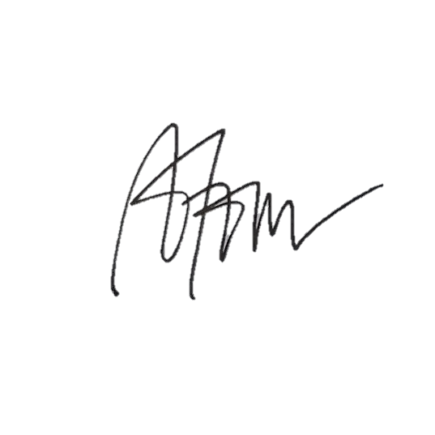

Nani Ari
NIDN. 0717129301

DAFTAR ISI
Halaman Judul i
Halaman Pengesahan iii
Kata Pengantar ii
Daftar Isi iv
Daftar Gambar vi
Daftar Tabel vii
BAB I 1
PENDAHULUAN 1
1.1 Latar Belakang 1
1.2 Tujuan dan Manfaat 2
1.2.1 Tujuan 2
1.2.2 Manfaat 2
1.3 Metode Pengumpulan Data 3
1.4 Waktu dan Tempat Pelaksanaan Magang 3
1.5 Nama Unit Kerja Tempat Pelaksanaan Magang 3
BAB II 4
PROFIL PT. PAL INDONESIA (PERSERO) 4
2.1 Sejarah dan Perkembangan PT. PAL Indonesia (Persero) 4
2.2 Visi dan Misi PT. PAL Indonesia (Persero) 6
2.2.1 Visi 6
2.2.2 Misi 6
2.3 Lokasi PT. PAL Indonesia (Persero) 6
2.4 Struktur Organisasi PT. PAL Indonesia (Persero) 7
2.4.1 Organisasi Fungsional 8
2.4.2 Organisasi Struktural 8
2.5 Produk 15
2.5.1 Kapal Selam & Kapal Perang 15
2.5.2 Kapal Niaga 15
2.5.3 Rekayasa Umum 16
2.5.4 Jasa Pemeliharaan dan Perbaikan-HARKAN 16
BAB III 17
TINJAUAN PUSTAKA 17
3.1 Subkontraktor 17
3.2 Pemilihan Subkontraktor 17
3.3 Metode SAW (Simple Additive Weighting) 19
BAB IV 21
PEMBAHASAN 21
4.1 Struktur Organisasi Unit Kerja 21
4.1.1 Departemen Perencanaan & Pengendalian 21
4.1.2 Departemen Pengadaan Jasa 22
4.2 Tugas Khusus 24
4.2.1 Tujuan 24
4.2.2 Metodologi Penelitian 24
4.2.3 Analisa Data dan Pembahasan 24
4.2.4 Kesimpulan 37
4.3 Kegiatan Kerja Praktik 37
4.3.1 Mengenal Fungsi dan Peranan Divisi dan Departemen 37
4.3.2 Mengurus Administrasi Pengadaan Jasa 38
4.3.3 Mengikuti Kegiatan yang Dilakukan Karyawan 40
BAB V 46
KESIMPULAN 46
5.1 Kesimpulan 46
5.2 Saran 51
DAFTAR PUSTAKA 52
LAMPIRAN 53
Lampiran 1 53
Lampiran 2 54
Lampiran 3 56

DAFTAR GAMBAR
Gambar4.4 Proses Administrasi Pengadaan Jasa 38
Gambar4.5 Surat Masuk Departemen Jasa 38
Gambar4.6 Surat keluar DepartemenPengadaan Jasa 39
Gambar4.7 List Pengajuan Kontrak Jasa Pengadaan Jasa 39
Gambar4.8 J01 Departemen Pengadaan Jasa 40
Gambar4.9 Rapat J02 di Ruang Rendal 40
Gambar4.10 Negoisasi di Ruang Eauction 41
Gambar4.11 Penataan Sertifikat 42
Gambar4.12 Gudang Pemotongan Pipa 42
Gambar4.13 Lokasi Kapal Selam Cakra (401) 43
Gambar4.14 Lokasi Dock Irian 44
Gambar4.15 Proyek Kapal BMPP 44
Gambar4.16 Proyek Kapal BRS 45

DAFTAR TABEL
Tabel 1. Alternatif 26
Tabel 2. Kriteria 27
Tabel 3. Alternatif per kriteria 28
Tabel 4. Hasil Normalisasi 30
Tabel 5. Hasil Nilai Preferensi 33
Tabel 6. Standart Penilaian 34
Tabel 7. Indeks Penilaian 35
Tabel 8. Hasil Evaluasi Penilaian 46

BAB I
PENDAHULUAN
  - Latar Belakang
Pendidikan Strata 1 (S1) merupakan tujuan akhir dalam terampil dalam dunia kerja, hal ini khususnya dalam bidang sesuai dengan yang dipelajari mahasiswa selama proses perkuliahan berlangsung. Dari proses perkuliahan berlangsung merupakan sebagaian besar materi yang dipelajari oleh mahasiswa masih bersifat teori dan praktik di laboratorium. Hal ini mengakibatkan mahasiswa yang belum memiliki keterampilan yang memadahi untuk terjun langsung di dunia kerja. Oleh karena itu, Mahasiswa diwajibkan untuk melakukan kerja praktik. Kerja Praktik merupakan salah satu mata kuliah berbobot 2 SKS pada kurikulum Teknik Logistik yang diarahkan untuk memperkenalkan mahasiswa pada bidang keahlian Teknik Logistik dan melatih mahasiswa mengajarkan pekerjaan-pekerjaan yang biasanya dikerjakan oleh seorang sarjana Teknik Logistik di suatu perusahaan. Pengetahuan dan keterampilan ini juga akan digunakan untuk memberikan bekal kepada mahasiswa untuk memahami bidang keilmuan Teknik Logistik secara lebih riil.
Departemen Teknik Logsitik merupakan salah satu departemen yang ada di Universitas Internasional Semen Indonesia (UISI). Departejmen ini merupakan cabang keilmuan teknik yang dikolaborasikan dengan manajemen untuk menghasilkan inovasi produk atau proses atau sistem bisnis dalam suatu perusahaan. Teknik Logistik UISI berfokus pada bidang Rantai pasok, Pergudangan, dan Distribusi. Oleh sebab itu, teori yang telah dipelajari dalam perkuliahan akan lebih baik bila dilengkapi dengan melakukan penulislangsung di lapangan.
PT. Pal Indonesia (Persero) merupakan perusahaan dengan kegiatan bisnis utamanya meliputi produksi kapal niaga dan kapal perang, memberikan jasa perbaikan dan pemeliharaan kapal, dan rekayasa umum dengan spesifikasi tertentu berdasarkan kebutuhan klien. Potensi besar yang dimiliki PT. PAL Indonesia maka kami dapat mengemban ilmu sebanyak-banyaknya mengenai proses kerja dalam departemen pengadaan jasa di divisi supply chain yang dapat mengaplikasikan apa yang sudah kami pelajari di bangku perkuliahan dalam meminimalisir resiko, multi cretia decision making serta mengeksplorasi dalam lingkup pengembangan sistem yang ada.

  - Tujuan dan Manfaat
1.2.1 Tujuan
Khusus
- Menambah wawasan mengenai penilaian kriteria supplier di Dpeartemen Rendal (Perencanaan dan Pengendalian ) PT PAL Indonesia (Persero).
- Menambah wawasan mengenai proses kerja mulai dari input hingga output di Departemen Pengadaan Jasa PT PAL Indonesia (Persero).
- Untuk memenuhi SKS (Satuan Kredit Semester) yang harus ditempuh sebagai persyaratan akademis di Program Studi Teknik Logistik Universitas Internasional Semen Indonesia.
Umum
- Membandingkan teori yang telah didapatkan dibangku perkuliahan dengan mengaplikasikannya secara nyata di perusahaan.
- Mengenal dan mempelajari adanya permasalahan yang sering terjadi pada suatu perusahaan sehingga dapat menyelesaikan permasalahan tersebut.
- Memperoleh pengalaman kerja dan mendapat peluang untuk dapat berlatih menangani permasalahan di perusahaan.

1.2.2 Manfaat
Manfaat dari pelaksanaan magang Evaluasi penilaian Subkontraktor Menggunakan Metode Simple Additive Weighting di PT PAL Indonesia (Persero) adalah sebagai berikut:
- Bagi Perguruan Tinggi
- Sebagai sarana pengenalan UISI terutama Program Studi Teknik Logistik kepada PT PAL Indonesia (Persero).
- Sebagai tolak ukur pemahaman mahasiswa terhadap mata kuliah yang diajarkan.
- Menambah relasi dari universitas dengan PT PAL Indonesia (Persero), sehingga diharapkan mampu bekerja sama dengan UISI, baik dalam segi ilmu pengetahuan maupun dalam segi pekerjaan.
- Bagi Perusahaan
- Melihat keadaan perusahaan dari sudut pandang mahasiswa yang melakukan kerja praktik.
- Mendapatkan masukan dari peserta kerja praktik dalam pemecahan permasalahan yang sedang dihadapi oleh PT PAL Indonesia (Persero), sesuai bidang keilmuan yang telah diajarkan di Universitas.

- Bagi Mahasiswa
- Menerapkan Ilmu teoritis selama di bangku perkuliahan kedalam pengaplikasian langsung yaitu di lapangan kerja.
- Melaksanakan kewajiban mata kuliah kerja praktik.
- Menyiapkan Langkah-langkah yang diperlukan untuk menyesuaikan diri atau adaptasi dalam lingkungan kerjanya di masa yang akan datang.
- Mendapatkan pengalaman dari dunia kerja sekaligus memperluas wawasan mahasiswa tentang dunia kerja yang sesungguhnya.

  - Metode Pengumpulan Data
Metode yang digunakan untuk memperoleh data dalam pelaksanaan kerja praktik ini metode wawancara. Metode ini digunakan agar peneliti mendapatkan data real dari perusahaan dan bisa belajar serta memecahkan permasalahan yang ada di perusahaan

  - Waktu dan Tempat Pelaksanaan Magang
Lokasi : PT PAL Indonesia (PERSERO)
Ujung, Surabaya 60155, PO.BOX 1134 Indonesia
Waktu : 06 September – 07 Oktober 2021

  - Nama Unit Kerja Tempat Pelaksanaan Magang
Unit Kerja : Departemen Rendal (Perencanaan dan Pengendalaian) dan Departemen Pengadaan Jasa Divisi Supply Chain

BAB II
PROFIL PT. PAL INDONESIA (PERSERO)
2.1 Sejarah dan Perkembangan PT. PAL Indonesia (Persero)
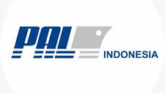
Gambar1. Logo PT.PAL Indonesia (Persero)
PT.PAL Indonesia (persero) merupakan Badan Usaha Milik Negara (BUMN) sebagai industry galangan kapal yang bertempat di Surabaya. Awal mula PT.PAL Indonesia (persero) yaitu sebuah galangan kapal yang bernama Marine Establishment (ME) dan diresmikan oleh pemerintah belanda pada tahun 1939. Pada masa penduudkan Jepang, perusahaan ini beraalih nama menjadi Kaigun SE 2124. Setelah kemerdekaan, pemerintah Indonesia menjadikan perusahaan ini menjadi tingkat nasional dan merubah namanya menjadi Penataran Angkatan Laut (PAL). Pada tanggal 15 April 1980, pemerintah merubah status Perubahan dari Perusahaan Umum menjadi Perseroan Terbatas sesuai dengan akta No. 12, yang dibuat oleh Notaris Hadi Moentoro, SH.
PT. PAL Indonesia (Persero) berlokasi di Ujung, Surabaya, dengan kegiatan utama memproduksi Kapal Perang dan Kapal Niaga, memberikan jasa perbaikan dan pemeliharaan kapal, serta rekayasa umum dengan spesifikasi tertentu berdasarkan pesanan. Kemampuan rancang bangun yang menonjol dari PT. PAL Indonesia (Persero) telah memasuki pasaran internasional dan kualitasnya telah diakui dunia. Kapal-Kapal yang diproduksi PT.PAL Indonesia (Persero) telah melayari perairan di seluruh dunia. Sebagai galangan kapal dengan pengalaman lebih dari dasawarsa PT.PAL Indonesia (Persero) memiliki beragam produk-produk berkualitas.
PT. PAL Indonesia (Persero) sebagai salah satu Badan Usaha Milik Negara (BUMN) berkomitmen mengawal penerapan budaya akhlak di Seluruh jajaran PT. PAL Indonesia (Persero) Value Akhlak. Core Values Akhlak terdiri dari nilai-nilai Amanah, Kompeten, Harmonis, Loyal, Adaptif, dan Kolaboratif, yang merupakan kristalisasi nilai-nilai perusahaan BUMN, diyakini selaras dengan strategi bisnis PT.PAL Indonesia (Persero) yang akan mendorong insan PT.PAL Indonesia (Persero) untuk berkinerja dengan lebih baik.
Akhlak yang dimaksud adalah kepanjangan dari Amanah, Kompeten, Harmonis, Loyal, Adaptif, dan Kolaboratif, sebagai standar nilai perilaku yang menjadi pedoman dalam berbudaya kerja dalam mewujudkan spirit BUMN untuk Indonesia. Adapaun AKHLAK mengandung arti sebagai berikut :
- Amanah
Integritas, Terpercaya, Bertanggung Jawab, Komitmen, Akuntabilitas, Jujur, Disiplin memegang teguh kepercayaan yang diberikan senantiasa berperilaku dan bertindak selaras dengan perkataan dan menjadi seseorang yang dapat dipercaya dan bertanggung jawan dan bertindak jujur dan berpegang teguh kepada nilai moral dan etika secara konsisten.
- Amanah
Professional, Pelanggan, Pelayanan Memuaskan, Unggul, Excellent, Smart, terus belajar dan mengembangkan kapabilitas dengan terus menerus meningkatkan kemampuan/kompetensi agar selalu mutakhir dan selalu dapat diandalkan dengan memberikan kinerja terbaik dan menghasilkan kinerja dan prestasi yang memuaskan.
- Harmonis
Peduli, keberagaman, saling peduli dan menghargai perbedaan dengan berperilaki saling membantu dan mendukung sesame insan organisasi maupun masyarakat dan selalu menghargai pendapat, ide atau gagasan orang lain dan menghargai kontribusi setiap orang dari berbagai latar belakang.
- Loyal
Komitmen, dedikasi, kontribusi, berdedikasi dan mengutamakan kepentingan bangsa dan negara dengan menunjukkan komitmen yang kuat untuk mencapai tujuan dan bersedia berkontribusi lebih dan rela berkorban dalam mencapai tujuan serta menunjukkan kepatuhan kepada organisasi dan negara.
- Adaptif
Inovatif, agile terus berinovasi dan antusias dalam menggerakkan ataupun menghadapi perubahan dengan melakukan inovasi secara konsisten untuk menghasilkan yang lebih baik dan terbuka terhadap perubahan, bergerak lincah, cepat, dan aktif dalam setiap perubahan untuk menjadi lebih baik dan bertindak proaltif dalam menggerakkan perubahan
- Kolaboratif
Kerja sama, sinergi mendorong kerja sama yang sinergis dengan senantiasa terbuka untuk bekerja sama dengan berbagi pihak dan mendorong terjadinya sinergi untuk mendapatkan manfaat dan nilai tambah dan bersinergi untuk mencapai tujuan bersama.

2.2 Visi dan Misi PT. PAL Indonesia (Persero)
PT.PAL Indonesia(Persero) mempunyai reputasi sebagai kekuatan utama untuk pengembangan industry maritim nasional. PT. PAL Indonesia (Persero) bekerja keras untuk menyampaikan pengetahuan, keterampilan, serta teknologi untuk masyarakat luas industry maritim nasional. Usaha ini telah menjadi relevan sebagai pemegang kunci untuk meningkatkan industri maritim nasional. Pengenalan lebih luas di pasar global telah menjadi inspirasi PT. PAL Indonesia (Persero) untuk memelihara produk yang berkualitas dan jasa yang sempurna.
Penjaminan visi dan misi yang telah dilakukan oleh perusahaan, tetap menjadi pedoman dalam menjalankan dan menjaga kelangsungan operasi perusahaan ke depan di tengah-tengah iklim persaingan bisnis pasar global yang semakin menuntut kemampuan daya saing.
2.2.1 Visi
Perusahaan konstruksi di bidang industry maritim dan energi berkelas dunia
2.2.2 Misi
1. kami adalah pembangun, pemelihara, dan penyedia jasa rekayasa untuk kapal atas dan bawah permukaan serta engineering, procurement, dan construction di bidang energi.
2. kami adalah penyedia layanan terpadu yang ramah lingkungan untuk kepuasan pelanggan.
3. kami berkomitmen membangun kemandirian industri pertahanan dan keamanan matra laut, maritim, dan energi kebanggaan nasional.
2.3 Lokasi PT. PAL Indonesia (Persero)
PT. PAL Indonesia (Persero) merupakan Badan Usaha Milik Negara yang bergerak dibidang industri galangan kapal. Kantor pusat dan industri galangan kapal ini terdapat di Jalan Ujung, Ujung, Kec. Semampir, Kota Surabaya, Jawa Timur, Indonesia 60155.

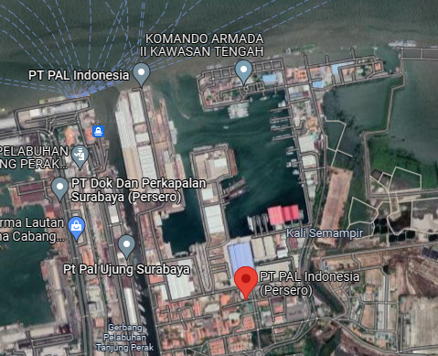
Gambar2. Lokasi PT. PAL Indonesia (Persero)

2.4 Struktur Organisasi PT. PAL Indonesia (Persero)
Di dalam sebuah perusahaan, terdapat struktur organisasi yang menggambarkan pola hubungan kerja. Struktur organisasi merupakan suatu kerangka dan susunan perwujudan pola tetap hubungan-hubungan diantara fungsi-fungsi, bagian-bagian atau posisi-posisi maupun orang-orang yang menunjukkan kedudukan, tugas, wewenang, dan tanggung jawab yang berbeda dalam suatu organisasi. Tujuan suatu organisasi adalah untuk mencapau tujuan dimana individu-individu tidak dapat mencapai sendiri melainkan suatu kelompok yang terdiri daru dua atau lebih irang yang bekerjadama secara kooperatif dan dikoordinasikan dapat mencapai hasil yang lebih baik dari pada dilakukan perorangan.
Dari struktur organisasi dapat dilihat wewenang dan tanggung jawab setiap individu sehingga tidak menimbulkan salah komunikasi pada proses produksi. Berikut struktur organisasi PT.PAL Indonesia (Persero):
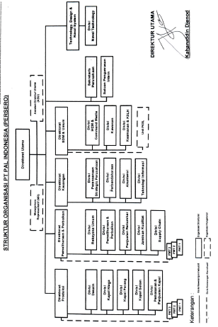
Gambar3. Struktur Organisasi PT. PAL Indonesia (Persero)

PT.PAL Indonesia (Persero) dipimpin oleh Diretorat Utama yang membawahi dua organisasi fungsional dan Sembilan organisasi structural. Berikut merupakan uraian pekerjaan dari bahan di atas:
2.4.1 Organisasi Fungsional
- Manajemen Representative (MR)
- Asisten Direktur Utama (ADU)
2.4.2 Organisasi Struktural
1. Satuan Pengawas Intern
Bertanggung jawab dalam merencanakan, melaksanakan, dan mengembangkan strategi dibidang audit internal mencakup pengawasan dan pemerikasaan keuangan produksi dan supporting, evaluasi terhadap kecukupan struktur pengendalian internal, pengawasan, dan evaluasi terhadap keekonomisan dan efisiensi operasi perusahaan, pengujian yang meluas terhadap ketaatan pada hukum, peraturan, kebijakan dan prosedur, serta penilaian kualitas pencapaian kinerja manajemen.
- Mewakili perusahaan atas nama auditee dalam rangka pemeriksa eksternal auditor untuk hal-hal yang berkaitan dengan masalah keuangan, produksi, dan supporting perusahaan.
- Bertanggung jawab terhadap pelaksanaan audit internal dan eksternal manajemen ISO 9001, 14001 & ISO 45001 untuk menjamin keberlangsungan sertifikat ISO (ISO 9001, ISO 14001, dan ISO 45001)
- Menjadi penghubung antara pihak badan sertifikasi dan organisasi, untuk pengaturan jadwal audit, kekurangan dokumen, dll dengan unit kerja terkait.
- Membantu direktur utama dalam menyelenggarakan penilaian sistem pengendalian, pengelolaan (manajemen) serta memberikan saran dan perbaikannya.
- Sebagai mitra strategis unit kerja dalam mencapai sasaran usaha.
- Memberikan nilai tambah bagi perusahaan melalui rekomendadi atas hasil audit yang dilakukannya.
2. Sekretaris Perusahaan
- Mengadakan pembinaan, pengelolaan dan penyempurnaan seistem administrasi yang ada dengan mengacu kepada prinsip-prinsip manajemen administrasi.
- Melaksanakan pembinaan hubungan baik dengan Stake Holder (Public Relation) guna menumbuhkan citra posotif terhadap perusahaan (komunikasi, publikasi dan penyebaran informasi mengenai kebijakan-kebijakan maupun aktifitas perusahaan).
- Memberikan pelayanan hukum serta mempersiapkan dokumen yang mengandung aspek hukum yang diperlukan dalam perusahaan.
- Technology, Design & Naval System
Terdapat satu divisi dibawah maungan Technology, Design, & Naval System yaitu divisi Naval Technology.
- Direktorat Produksi
Direktorat yang membawahi lima organisasi structural dan satu organisasi fungsional. Organisasi structural tersebut meliputi:
- Divisi Design
- Melaksanakan perencanaan desain dan engineering untuk proyek-proyek yang sedang diproduksi.
- Melaksanakan penelitian dan pengembangan dibidang rancang bangun dan proses produksi.
- Merencanakan dan mengembangkan sistem informasi untuk menunjang kegiatan yang berhubungan dengan rancang bangun dan penelitian.
- Melaksanakan strategi dibidang teknologi, penelitian, dan pengembangan maupun bidang-bidang lainnya sesuai dengan pengarahan dan ketentuan direksi.
- Melaksankan kegiatan integrated logistic support untuk kapal-kapal yang diproduksi.
- Divisi Kapal Niaga
- Melaksanakan perencanaan pengembangunan kapal-kapal niaga sesuai dengan kebijakan direktur pembangunan kapal.
- Melaksankan pemasaran dan penjualan untuk produk dan jasa bagi fasilitas idle capacity.
- Merinci IPP (Instruksi Pelaksanaan Pekerja) yang telah dibuat oleh direktorat pembangunan kapal menjadi jadwal pelaksanaan proyek dan nilai biaya yang terperinci.
- Melaksanakan pembangunan proyek-proyek kapal secara efektif dan efesien sesuai aspek Quality, Cost, & Delivery (QCD).
- Mengendalikan dan mengawasi pelaksanaan pembangunan proyek-proyek agar mendapatkan hasil kerja yang memenuhi standar kualitas dengan menggunakan biaya, tenaga, material, peralatan keselamatan kerja dan waktu se-efektif mungkin.
- Divisi Kapal Perang
- Melaksanakan perencanaan pembangunan kapal-kapal perang maupun selain kapal perang sesuai kebijakan direktur pembangunan kapal.
- Melaksanakan pemasaran dan penjualan untuk produk dan jasa bagi fasilitas idle capacity.
- Merinci IPP (Instruksi Pelaksanaan Pekerja) yang telah dibuat oleh direktorat pembangunan kapal menjadi jadwal pelaksanaan proyek dan nilai biaya proyek yang terperinci.
- Melaksanakan pembangunan proyek-proyek kapal secara efektif dan efesien sesuai aspek Quality, Cost, Delivery (QCD).
- Mengendalikan dan mengawasi pelaksanaan pembangunan proyek agar mendapatkan hasil pekerjaan yang memenuhi standar kualitas dengan menggunakan biaya, tenaga, material, peralatan keselamatan kerja dan waktu se-efektif mungkin.
- Divisi Kapal Selam
- Melaksanakan perencanaan pembangunan kapal-kapal selam sesuai kebijakan direktur pembangunan kapal.
- Melaksanakan pemasaran dan penjualan untuk produk jasa bagi fasilitas idle capacity.
- Merinci IPP (Instruksi Pelaksanaan Pekerja) yang telah dibuat oleh direktorat pembangunan kapal menjadi jadwal pelaksanaan proyek dan nilai biaya proyek yang terperinci.
- Melaksanakan pembangunan proyek-proyek kapal secara efektif dan efesien sesuai aspek Quality, Cost, Delivery (QCD).
- Mengendalikan dan mengawasi pelaksanaan pembangunan proyek agar mendapatkan hasil pekerjaan yang memenuhi standar kualitas dengan menggunakan biaya, tenaga, material, peralatan keselamatan kerja dan waktu se-efektif mungkin.
- Divisi Pemasaran dan Penjualan Bangunan Kapal
- Melaksanakan perencanaan pemasaran jangka panjang dan jangka pendek produk kapal maupun non kapal.
- Melaksanakan riset pasar, segmentasi pasar dan studi kelayakan terhadap produk kapal dan non kapal.
- Melaksanakan pemasaran dan penjualan produk kapal dan non kapal.
- Melaksanakan pengembangan produk dan pengembangan pasar untuk mendukung produk baru.
- Melaksanakan monitoring terhadap pelaksanaan proyek dalam aspek biaya dan kepuasan pelanggan.
- Serta satu organisasi fungsional yaiti PMT (Project Management Team).
- Direktorat Pemelirahaan dan Perbaikan
Direktorat yang membawahi lima organisasi structural dan satu organisasi fungsional. Organisasi structural tersebut meliputi:
- Divisi Rekayasa Umum
- Mengelola dan mengkoordinir fungsi desain dalam hal pengendalian biaya dan jadwal desain rekayasa.
- Mengelola dan mengkoordinir fungsi perencanaan dan pengendalian biaya serta jadwal pekerja produksi dan pengendalian material.
- Mengelola dan mengkoordinir fungsi jaminan kualitas, pelayanan pelanggan, keuangan dalam hal penyusunan Cash Out Plan dan laporan keuangan proyek.
- Melakasankan koordinasi dengan kepala departemen pelaksanaan pekerjaan terkait.
- Membuat laporan evaluasi setelah proyek selesai.
- Melaksanakan pembangunan proyek-proyek kapal secara efektif dan efesien sesuai aspek QCDHSE (Quality, Cost, Delivery, Healty, Safety, Environment).
- Arah pengembangaan produk rekayasa umum diarahkan pada pemeliharaan dan pengembangan posisi perusahaan selaku pemasok (Sourcing) internasional pada industry pembangkit listrik besar dunia, sedangkan produk modular dan EPC akan lebih difokuskan untuk pasar dalam negri. Untuk mendukung arah pengembangan, telah dijalin kerja sama deng Mitsubishi Heavy industry dalam bidang rancang bangun boiler untuk pembangkit tenaga listrik, wartsila untuk perakitan mesin diesel, AMEC Process & Energy untuk rancanf bangun sistem turbin gas dan uap, Pertamina Refinery Unit (RU) III Plaju Palembang dalam bidang tenaga kelistrikan, dan PT. Metsi Minerals.
- Divisi Pemeliharaan dan Perbaikan
- Melaksanakan perencanaan pemeliharaan dan perbaikan kapal maupun non kapak sesuai kebijakan direktur pemeliharaan dan rekayasa umum.
- Melaksanakan pemasaran dan penjualan untuk produk dan jasa bagi fasilitas idle capacity.
- Merinci IPP (Instruksi Pelaksanaan Pekerja) yang telah dibuat oleh direktorat pemilaharaan dan rekayasa umum menjadi pelaksanaan proyek dan nilai biaya proyek yang terperinci.
- Melaksanakan pembangunan proyek-proyek kapal secara efektif dan efisen sesuai aspek Quality, Cost, Delivery (QCD).
- Mengendalikan dan mengawasi pelaksanaan pembangunan proyek agar mendapatkan hasil pekerjaan yang memenuhi standar kualitas dengan menggunakan biaya, tenaga, material, peralatan keselamatan kerja dan waktu se-efektif mungkin.
Arah pengembangan jasa pemeliharaan dan perbaikan (HarKan), baik HarKan kapal maupun HarKan non kapal meliputi jasa Harkan tingkat depo dengan kapasitas docking sampai dengan 600.000 DWT per tahun, annual atau special survey dan overhaul bagi kapal niaga dan kapal perang, HarKan elektronika dan senjata, serta overhaul kapal selam. Peluang pasar terutama pasar dalam negri, beserta TNI-AL, swasta, pemerintah, serta kapal-kapal yang singgah dan berlabuh di Surabaya.
- Divisi Jaminan Kualitas
- Melaksanakan perencanaan pemeriksaan dan pengujuan proyek-proyek yang sedang diproduksi.
- Melaksanakan pemeriksaan dan pengujian guna mengendalikan dan jaminan mutu seluruh hasil produksi perusahaan.
- Mengkoordinir kegiatan purna jual hasil produksi perusahaan selama masa garansi.
- Menganalisa dan mengevaluasi hasil pencapaian mutu produksi perusahaan.
- Melaksanakan pengujian baik merusak maupun tidak merusak untu material dan hasil proses produksi.
- Divisi Supply Chain
- Merencankan kebutuhan material baik untuk mendukung proyek maupun operasional.
- Mengkoordinir pelaksanaan pengadaan material sesuai dengan kebutuhan material.
- Mengkoordinir pengelola material pada lokasi penyimpanan.
- Membuat perencanaan kebutuhan dana untuk menunjang kebutuhan material.
- Mengelola sistem informasi material untuk menunjang unit kerja lainnya.
- Divisi Rekumhar
- Melaksanakan perencanaan pemasaran jangka panjang dan jangka pendek produk non kapal.
- Melaksanakan riset pasar, segmentasi pasar dan studi kelayakan terhadap produk non local.
- Melaksankan pemasaran dan penjualan produk non kapal.
- Direkotorat Keuangan
Direktorat yang membawahi tiga divisi struktural yaitu:

a. Divisi Perencanaan Strategi Perusahaan
- Melakukan perencanaan strategis perushaan kedepan dan pengembangannya yang dituang dalam business plan dan road map perusahaan.
- Memberikan masukan dan ide perbaikan perusahaan untuk jangka panjang.
- Melakukan penyusunan RJPP dan RKAP perusahaan serta monitoring pelaksanaannya melalui KPI (Key Performance Indicator).
- Menerbitkan instruksi pelaksanaan pekerjaan (IPP) terhadap pembangunan kapal dan rekum.
- Merencanakan dan memonitor pelaksanaan Ship Building Line Chart (SBLC) dan integrated schedule proyek pembangunan kapal.
- Membuat kebijakan pembangunan (Constuction Policy) proyek-proyek kapal baru.
- Melakukan koordinasi dengan PMO (Project Management Office) yang ada untuk melakukan monitoring dan evaluasi pelaksanaan proyek/program yang dilakukan, mulai dari awal hingga akhir (Closed Project).

b. Divisi Perbendaharaan
- Melaksanakan kebijakan pendanaan perusahaan sesuai dengan prinsip pengelolaan pendanaan dan perbankan yang berlaku.
- Melaksanakan strategi optimalisasi return kinerja keuangan dan likuiditas perusahaan.
- Melaksanakan analisa pasar keuangan sebagai dasar pengambilan keputusan dalam rangka mengurangi resiko pasar keuangan.
- Melaksanakan study kelayakan kinerja keuangan proyek atau bidang usah mandiri.
- Melaksanakan pengelolaan invoicing dan penagihannya, untuk menunjang optimalisasi cash flow perusahaan

c. Divisi Akuntansi
- Mempersiapkan dan melaksanakan kebijakan akuntansi perusahaan sesuai dengan prinsip akuntansi yang berlaku
- Melaksanakan pengelolaan invoicing dan penagihannya, untuk menunjang optimalisasi cash flow perusahaan.
- Menyusun rencana kerja jangka pendek, menengah maupun jangka panjang dalam bidang akuntansi dan keuangan untuk mendukung kelancaran pelaksanaan kegiatan perusahaan.

d. Divisi Teknologi Informasi
- Melakukan perencanaan strategis perusahaan kedepan dan pengembangannya yang dituangkan dalan business plan dan RJPP atau road map perusahaan
- Menyiapkan dan mengembangkan sarana dan prasarana komunikasi dengan menggunakan teknologi informasi.
- Mengintegrasikan sistem informasi guna mencapai efektivitas operasi serta optimalnya operasional dalam mendukung kegiatan perusahaan.
- Melaksanakan improvement, norma-norma K3LH penerapan 5R.
- Mengelola manajemen resiko di unit kerja.
- Merencanakan, mengendalikan, dan mengevaluasi biaya-biaya yang menjadi tanggung jawabnya.
- Mengelola dan mengembangkan hubungan internal dan eksternal perusahaan sesuai dengan bidangnya.

- Direktorat SDM dan Umum
Direktorat yang membawahi dua organisasi structural dan satu organisasi fungsional organisasi structural tersebut meliputi:

a. Divisi Human Capitak Management dan Command Media
- Merancang strategi dan sistem pengembangan SDM dan Organisasi beserta pelaksanaanya sesuai dengan kebijakan perkembangan bisnis perusahaan.
- Melakukan pengukuran kepuasan karyawan.
- Mengelola dan melaksankan assessment soft competency 4) Melaksankaan improvement, norma-norma K3LH dan penerapan 5R.
- Mengendalikan biaya-biaya yang menjadi beban unit kerjanya.
- Mengelola dan mengembangkan hubungan internal dan eksternal perusahaan sesuai bidangnya.
- Mempin dan membina bagian yang menjadi tanggung jawabnya.
- Bersama-sama dengan manajemen perusahaan menentukan improvement beserta corrective action nya bagi unit kerja yang dipandang perlu. 9) Berperan sebagai wakil manajemen dalam bidang standarisasi & ISO.

b. Divisi Kawasan
- Merencanakan dan mengendalikan terhadap pengelolaan dan pemeliharaan insfrastruktur beserta anggarannya.
- Merencanakan dan mengendalikan terhadap pengelolan dan pemeliharaan utilitas dan lingkungan hidup.
- Merencankaan dan mengendalikan terhadap pengelolaan keselamatan kerja.
- Merencanakan dan mengendalikan terhadap pengelolaan keamanan dan ketertiban.
- Membina pengelolaan asset perusahaan, serta satu organisasi fungsional yaitu unit PKBL (Program Kemitraan dan Bina Lingkungan)

c. Divisi Keamanan dan K3LH
- Melakukan penyuluhan K3 untuk seluruh pekerja
- Melakukan inspeksi untuk pekerja meliputi pemeriksaan peralatan, lingkungan, atau individu.
- Melakukan sertifikasi K3 pada pekerja.
2.5 Produk
Sebagai perusahaan galangan kapal dengan pengalaman lebih dari tiga dasawarsa, PT. PAL Indonesia (Persero) bersama karyawan lebih dari 1.300 personil telah menguasai pembangunan beragam produk-produk berkualitas sebagai berikut:
2.5.1 Kapal Selam & Kapal Perang
Saat ini PT. PAL Indonesia (Persero) tengah mengembangkan produkproduk yang akan dipasarkan di dalam negri maupun luar negri. Terutama untuk memenuhi kebutuhan kapal perang dan kapal negara sesuai pesanan. Termasuk diantaranya dari kementrian pertahanan, kepolisian RI, kementrian kelautan & perikanan, kementrian SDM, kementrian riset/BPPT, kementrian keuangan/direktorat jendral bea & cukai serta otonomi daerah maupun swasta, serta pesanan luar negri. Produk yang telah dikuasai antara lain:
- Kapal Landing Platform Dock 125 meter
- Kapal Cepat Rudal Klas 60 meter
- Kapal Patroli Cepat Lambung Baja Klas 57 meter
- Kapal Peneliti/Research Vessel 1.200 GT
- Kapal Patroli Cepat/Kapal Khusus Lambung Alumunium sampai dengan 38 meter
2.5.2 Kapal Niaga
Pengembangan produk kapal niaga yang diarahkan pasa pasar di dalam negri maupun luar negri. Saat ini, fokus pengembangan adalah untuk mendukung model-model industry pelayaran nasional dan pelayaran perintis bagi penumpang dan barang (cargo), serta mengembangkan kemampuan untuk pembangunan kapal LPG/LNG Carrier. Kapasitas produksi saat ini mencapai 1.600 ton/bulan atau setara 3 unit kapal/taun, 2 kapal tanker 30.000 DWT dan 1 kapal tanker 17.500 DWT.
Saat ini PT.PAL Indonesia (Persero) telah menguasai teknologi produksi yang canggih, hingga mampu dan berpengalaman memproduksi kapal bulk carrier (Bulker) sampai dengan bobot 50.000 DWT, kapal container samapi dengan 1.600 TEUS, kapal tanker sampai dengan 30.000 DWT, serta kapal chemical tanker sampai dengan 24.000 LTDW. Kemudian kapal AHT sampai dengan 5.400 BPH, kapal ikan tuna long line 60 GT, kapal penumpang samapi dengan 500 PAX. Sementara itu produk yang telah dikembangkan anatara lain kapal container sampai dengan 2.600 TEUS.
2.5.3 Rekayasa Umum
Pada saat ini PT. PAL Indonesia (Persero) telah menguasai teknologi produksi komponen pendukung industry pembangkit tenaga listrik, paket modular konstruksi onshare processing plant dan engineering, procurement, construction, installation & commissioning (EPCIC), dan pengembangan EPC infrastrukturenergi meliputi LNG Carrier Floating Storage Regasification Unit (FSRU) serta pembangkit listri tenaga baru terbarukan, energi ombvak laut, dan energi nuklir generasi terbaru.
Produk-produk yang pernah dikerjakan, antara lain:
- Steam trurbine assembly sampai dengan 600 MW
- Komponen balance of plant dan boiler sampai dengan 600 MW
- Compressor module 40 MW
- Barge Mounted Power Plant 30 MW (saat ni membuat 120 MW)
- Pressure Vessels dan Heat Exchangers
- Generator Stator Frame sampai dengan 600 MW
- Wellhead platform sampai dengan 3000 ton
2.5.4 Jasa Pemeliharaan dan Perbaikan-HARKAN
Produk jasa HARKAN kapal maupun non kapal meliputi jasa pemeliharaan dan perbaikan kapal sampai tingkat depo dengan kapasitas docking 894.000 DWT per tahun. Selain itu, jasa yang disediakan adlaah annual/special survey dan overhaul bagi kapal niaga, overhaul single point mooring (SPM), dan kapal perang, pemeliharaan dan perbaikan elektronika dan senjata, serta overhaul kapal selam. Peluang pasar jasa perbaikan dan pemeliharaan anatra lain berasal dari TNI – AL, swasta, pemerintah, serta kapal-kapal lainnya yang singgah dan berlabuh di Surabaya, dengan jumlah yang mencapai 6.8000 kapal per tahun.
BAB III
TINJAUAN PUSTAKA
3.1 Subkontraktor
Subkontraktor merupakan kontraktor yang mendapat pekerjaan dari kontraktor utama berupa pekerjaan-pekerjaan konstruksi khusus, misalnya subkontraktor pondasi bor pile (Ervianto, 2002). Sebagai pihak ketiga yang dilibatkan oleh pihak kontraktor utama untuk melaksanakan kewajiban kewajiban tertentu yang terbit dari kontrak konstruksi antara pihak kontraktor utama dengan pihak bouwheer, pekerjaan mana dilakukan oleh subkontraktor untuk dan atas nama pihak kontraktor utama. Yang menjadi alasan yuridis mengapa akhirnya diperlukan pihak subkontraktor tersebut antara lain tetapi tidak terbatas pada man power, expertise, dana, keterbatasan peralatan. Seringkali terdapat peraturan atau policy yang mengharuskan pihak kontraktor menggunakan kontraktor lokal atau kontraktor kecil untuk melaksanakan pekerjaan tertentu. Dalam hal ini mereka akan bertindak sebagai subkontraktor (Fuady, 1998).
Penyedia jasa dalam penyelenggaraan pekerjaan konsruksi dapat menggunakan sub penyedia jasa yang mempunyai keahlian khusus sesuai dengan masing-masing tahapan pekerjaan konstruksi (UU RI No.18, 1999). Dan salah satu cara untuk meningkatkan kinerja dalam proses pembangunan; dapat menciptakan sinergi dan memaksimalkan efektivitas sumber daya masing-masing yang terlibat (Barlow dkk, 1997). Dan menurut Wood and Ellis (2005), bermitra tidak hanya dapat meningkatkan kinerja proyek, akan tetapi juga bermanfaat langsung bagi seluruh rantai pasokan (Paek dkk, 2008).
3.2 Pemilihan Subkontraktor
Kriteria pemilihan subkontraktor menurut Yanchyuan dkk (2006), adalah kualitas konstruksi, pengontrolan terhadap hasil kerja, sistem koordinasi di proyek, modal, cara pembayaran, sejarah perbankan, pengalaman berhubungan dengan tuntutan atau klaim dan frekuensi kegagalan dalam memenuhi kontrak tepat waktu. Sedangkan menurut Lavelle dan Derek dkk (2007), kriteria-kriteria yang digunakan untuk memilih subkontraktor adalah harga penawaran, kinerja masa lalu, catatan keselamatan dan kesehatan kerja, kemampuan keuangan, pekerjaan yang dikerjakan saat ini, reputasi perusahaan, sumber daya manusia, sumber daya peralatan dan perlengkapan, kemampuan teknis dan usia perusahaan. Dan kriteria lain, menurut Perpres No. 54 (2010) dan Permen PU No. 43 (2007)”, dapat dikelompokan ke dalam enam kelompok aspek yaitu : aspek umum, aspek finansial, aspek teknis, aspek manajerial, aspek keselamatan kerja dan aspek reputasi perusahaan Proses pemilihan subkontraktor hampir sama dengan kontraktor, dengan penekanan pada beberapa aspek karena jenis pekerjaan yang spesifik/spesialisasi, dan lingkup atau volumenya yang terbatas. Untuk itu pada evaluasi teknis hendaknya dikaji dan diteliti kemampuan dan pengalaman personil serta tenaga ahli yang tersedia. Begitu pula kondisi peralatan yang direncanakan akan digunakan. Setelah hal tersebut meyakinkan, maka mulai dilakukan evaluasi proposal harga. Lebih dari pada waktu pemilihan kontraktor utama, dalam mengevaluasi proposal harga. Lebih dari pada waktu pemilihan kontraktor utama, dalam mengevaluasi proposal dari subkontraktor perlu disiapkan anggaran pembanding. Oleh karena lingkup pekerjaan yang tidak begitu besar, maka ada selisih yang substansial antara angka proposal dan pembanding akan dapat ditelusuri sebab-sebabnya dan dibicarakan sewaktu negosiasi (Soeharto, 2001).
Menurut FIDIC yang dikutip dari Getsemane (2009), pemilihan subkontraktor oleh kontraktor utama dapat dilakukan dengan dua cara, yaitu :
- Penunjukan langsung, bila subkontraktor sudah diikat dengan kesepakatan pada saat proses tender atau bila diperkirakan subkontraktor tersebut yang paling memenuhi syarat.
- Tender, bila calon subkontraktor lebih dari satu dan belum dikenal secara jelas.
Pelaksana konstruks atau kontraktor dapat dibagi menjadi dua yaitu kontraktor utama dan subkontraktor. Menurut Ervianto (2002), kontraktor utama merupakan lembaga/badan yang menerima pekerjaan dan menyelenggarakan pelaksanaan pekerjaan sesuai dengan biaya yang telah ditetapkan berdasarkan gambar rencana, peraturan dan syarat-syarat yang telah ditetapkan. Sedangkan subkontraktor merupakan kontraktor yang mendapat pekerjaan dari kontaktor utama berupa pekerjaan-pekerjaan konstruksi. Kriteria-kriteria untuk pemilihan subkontrakor dapat dikelompokan ke dalam enam kelompok aspek yaitu aspek umum, aspek finansial, aspek teknis, aspek manajerial, aspek keselamatan kerja dan aspek reputasi perusahaan, yang dianggap cukup memberikan informasi untuk pemilihan subkontraktor:
- Aspek Umum Aspek ini berhubungan degan informasi administratif dari subkontraktor dan bertujuan untuk memperoleh gambaran singkat tentang legalitas dan status hukum dari perusahaan subkontraktor.
- Aspek Keuangan Aspek ini bertujuan untuk mengidentifikasi keadaan keuangan dari subkontraktor, untuk menentukan seberapa besar kekuatan modal kerja perusahaan dan juga seberapa besar nilai penawaran dari calon subkontraktor.
- Aspek Teknis Aspek ini bertujuan untuk mengukur apakah subkontraktor tersebut mempunyai kemampuan tentang teknis dasar, pengalaman dan pengertian tentang persyaratan-persyaratan untuk melaksanakan proyek.
- Aspek Manajerial Aspek ini bertujuan untuk mengetahui sejauh mana sistem manajemen ditangani secara professional dalam rangka mencapai hasil karya yang optimal sehingga dapat memenuhi target proyek.
- Aspek Keselamatan Kerja Aspek ini bertujuan untuk mengetahui sejauh mana perusahaan tersebut mengantisipasi kecelakaan kerja yang mungkin timbul dalam pelaksanaan proyek.
- Aspek Reputasi Perusahaan Aspek ini berhubungan dengan klaim atau tuntutan yang pernah terjadi dan frekuensi kegagalan dalam memenuhi kontrak tepat waktu.
3.3 Metode SAW (Simple Additive Weighting)
Metode Simple Additive Weighting (SAW) biasa dikenal dengan istilah metode penjumlahan terbobot. Konsep dasar metode SAW adalah mencari penjumlahan terbobot dari rating kinerja pada setiap alternatif pada semua atribut(Fishburn,1967)(MacCrimmon,1968). Simple Additive Weighting (SAW) merupakan salah satu metode untuk pengambilan keputusan dengan mencari penjumlahan terbobot pasa tiap alternatif untuk semua kriteria (Pibriana,2020). Penggunaan metode SAW menerapkan proses normalisasi (X) ke suatu skala untuk dibandingkan terhadap semua rating alternatif yang ada(Haris,2017)
Metode ini merupakan metode yang paling terkenal dan paling banyak digunakan dalam menghadapi situasi Multiple Attribute Decision Making (MADM). MADM merupakan suatu metode yang digunakan untuk mencari alternatif optimal dari sejumlah alternatif dengan kriteria tertentu. Metode SAW ini mengharuskan pembuat keputusan menentukan bobot bagi setiap atribut. Skor total untuk alternatif diperoleh dengan menjumlahkan seluruh hasil perkalian antara rating dan bobot tiap atribut. Rating tiap atribut haruslah bebas dimensi dalam arti telah melewati proses normalisasi matriks sebelumnya. Langkah-langkah penyelesaian SAW sebagai berikut:
- Menentukan kriteria-kriteria yang akan dijadikan acuan dalam pengambilan keputusan, yaitu Ci.
- Menentukan rating kecocokan setiap alternatif pada setiap kriteria.
- Membuat matrikas keputusan berdasarkan kriteria(Ci)
- Melakukan normalisasi matriks berdasarkan persamaan yang disesuaikan dengan jenis atribut sehingga diperoleh matriks ternormalisasi R.
- Hasil akhir diperoleh dari proses perangkingan yaitu penjumlahan dari perkalian matriks ternormalisasi R dengan vektor bobot sehingga diperoleh nilai terbesar yang dipilih sebagai alternatif terbaik (Ai) sebagai solusi.
Formula untuk melakukan normalisasi tersebut adalah:
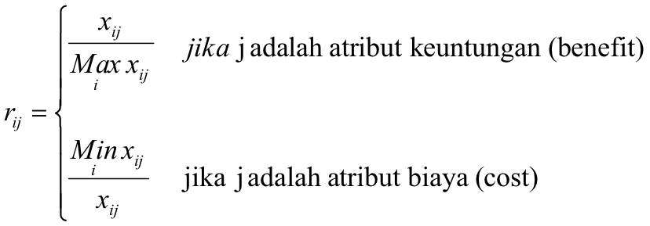
Dimana:
Rij = rating kinerka ternormalisasi
Maxij = nilai maksimum dari setiap baris dan kolom
Minij = nilai minimum dari setiap baris dan kolom
Xij = baris dan kolom dari matriks dengan rij adalah rating kinerja ternormalisasi dari alternatif Ai pada atribut Cj; I = 1,2,…m dan j = 1,2,…,n.
Nilai preferensi untuk setiap alternatif (Vi) diberikan sebagai berikut:
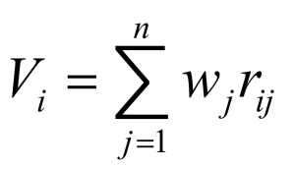
Dimana:
Vi = nilai akhir dari alternatif
Wj = bobot yang telah ditentukan
Rij = normalisasi matriks
Nilai Vi yang lebih besar mengindikasikan bahwa alternative (Vi) lebih terpilih

BAB IV
PEMBAHASAN
4.1 Struktur Organisasi Unit Kerja
4.1.1 Departemen Perencanaan & Pengendalian
Departemen Perencanaan & Pengendalian merupakan unit kerja structural tingkat depertemen dalam organisasi Divisi Supply Chain yang dipimpin oleh seorang Kepala Departemen Perencaan & Pengendalian yang berkedudukan langsung dibawah dan bertanggung jawab kepada Kepala Divisi Supply Chian. Kepala Departemen Perencanaan & Pengendalian membawahi dan membina 4 Biro yaitu:
- Biro Rendal Pengadaan Material & Jasa
- Biro Sistem Informasi & Akreditasi Pemasok
- Biro Material Stock & Umum
- Biro Imex & Claim
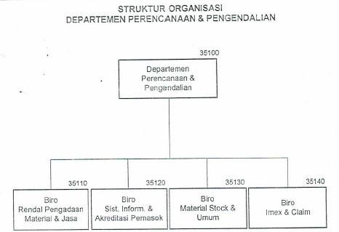
Gambar4.1 Struktur Organisasi Departemen Perencaan & Pengendalian
Departemen Perencanaan & Pengendalian memiliki tugas pokok yaitu:
- Menjabarkan, menyusun strategi pelaksanaan kebijakan Divisi Supply Chain beserta program kerjanya dalam bidang perencanaan dan pengendalian material/peralatan, dan jasa serta pengelolaan database material dan sistem informasinya serta seleksi/evaluasi vendor/supplier sesuai ketentuan yang berlaku.
- Merencanakan, mengkoordinir & melaksanakan, mengevalusi serta melakukan perbaikan terhadap kegiatan dalam bidang yang menjadi tanggung jawabnya.
Selain memiliki tugas pokok, Departemen Perencanaan & Pengendalian memiliki fungsi sebagai berikut:
- Merancangan pekerjaan, seperti perancangan strategi dan pengembangan sistem perencanaan dan pengendalian biaya overhead Divisi Supply Chain. Serta merancang permintaan material / peralatan untuk proyek.
- Mengkoordinir dan melaksanakan kegiatan. Seperti:
- penyusunan dan pelaporan program kerja dan anggaran (RKAP) divisi perencanaan, koordinasi dan pelaksanaan perekrutan, seleksi, akreditasi dan evaluasi serta pembinaan penyedia jasa (Sub Kontraktor) dan penyedia barang
- perencanaan dan pengendalian material consumable tertentu serta menerbitkan surat pesanan pengadaan barang (SPPB) berdasarkan kontrak berjangka
- verifikasi permintaan material dan atau peralatan Dsb
- mengevaluasi dan melaksanakan perbaikan pekerjaan yang menjadi tanggung jawabnya.
4.1.2 Departemen Pengadaan Jasa
Departemen pengadaan jasa adalah unit kerja structural tingkay departemen dalam organisasi divisi supply chain yang dipimpin oleh seorang kepala departemen pengadaan jasa, yang berkedudukan langsung di bawah serta bertanggung jawab kepada kepala divisi supply chain. Kepala departemen pengadaan jasa membawahi 3 biro yaitu:
- Biro Pengadaan Jasa Non Produksi
- Biro Pengadaan Jasa Kapal Baru
- Biro Pengdaan Jasa Non Kapal & Harkan
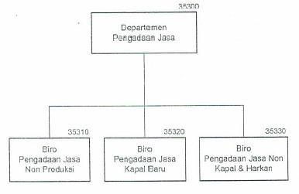
Gambar4.2 Struktur Organisasi Departemen Pengadaan Jasa.
Departemen pengadaan jasa memiliki tugas pokok yaitu:
- Menjabarkan, menyusun strategi pelaksanaan kebijakan divisi supply chain beserta program kerjanya dalam bidang pengadaan jasa, non produksi dan non proyek beserta pengelolaan administrasi yang terkait sesuai dengan ketentuan yang berlaku.
- Merencanakan, mengkoordinasikan dan mengendalikan sumber daya dalam bidang pengadaan jasa kebutuhan perusahaan (non produksi dan non proyek).
Selain memiliki tugas pokok, departemen pengadaan jasa juga memiliki fungsi sebagai berikut:
- Merancang serta melaksanakan strategi dan sistem pengadaan jasa produksi, no produksi dan non proyek beserta pengelolaan administrasinya sesuai dengan kebijakan dan perkembangan bisnis perusahaan.
- Mengkoordinir dan melaksankan:
- Pemetaan terhadap IHSC maupun outsourcing yang telah terkualifikasi dalam rangka penyerahan sebagai beban kerja produksi bangkap maupun non produksi
- Penyiapan surat perjanjian atau surat perintah kerja dengan memperhatikan peraturan yang berlaku
- Proses klarifikasi teknis dan negosiasi terhadap penyerahan sebagaian pekerjaan kepada pihak lain (IHSC)
- Pelaporan hasil negosiasi dengan subkontraktor kepada pimpin sesuai dengan kewenangannya
- Penyiapan dokumen untuk melakukan proses penawaran.
- Dsb
- Mengevaluasi dan melaksanakan perbaikan pekerjaan yang menjadi tanggung jawabnya

4.2 Tugas Khusus
4.2.1 Tujuan
Adapun tujuan dari penilaian ini adalah:
- Mengukur penilaian evaluasi subkontraktor menggunakan metodoe Simple Additive Weighting (SAW).
- Memilih Subkon yang dapat bergabung untuk bekerjasama.
4.2.2 Metodologi Penelitian
Pengukuran penilaian yang digunakan dalam penelitian ini adalah Metode Simple Additive Weighting (SAW). Pengambilan metode tersebut dikarenakan metode tersebut dinilai cocok sebagai metode pemecahan secara kualitatif yang ada pada Departemen Perencanaan dan Pengendalian.
4.2.3 Analisa Data dan Pembahasan
Selama kegiatan kerja praktek berlangsung, tema yang diangkat pada penelitian ini adalah pengukuran penilaian evaluasi subkontraktor yang ada di Departemen Perencanaan dan Pengendalian di PT. PAL Indonesia (Persero). Tugas yang diperoleh adalah mengimplementasikan metode pengambilan keputusan dalam penilaian evaluasi subkontraktor. Metode yang digunakan dalam penelitian ini adalah Simple Additive Weighting (SAW) untuk pengambilan keputusan. Adapun kerangka kegitan yang dilakukan sebagai berikut:
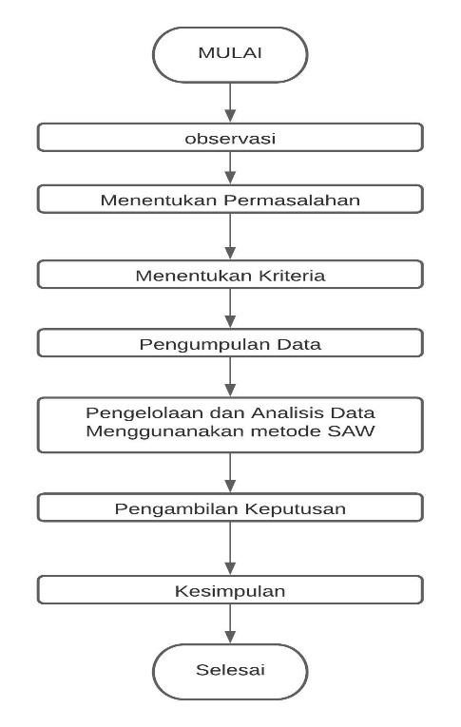
Gambar4.3 flowchart penelitian
Tahap penelitian sebagai berikut:
- Melakukan studi lapangan berupa observasi untuk mengetahui permasalhan yang ada di lingkungan sekitar.
- Menentukan permasalahan, setelah melakukan studi lapangan selanjutnya menentukan permasalahan apa yang menjadi fokus penelitian berdasarkan metode dan data yang dibutuhkan. Permasalahan yang akan dibahas dalam penelitian ini adalah evaluasi penilaian subkontraktor berdasarkan alternatif yang tersedia.
- Menentukan kriteria dilakukan untuk acuan dari setiap alternatif dalam pengambilan keputusan.
- Selanjutnya melakukan pengumpulan data yang dilakukan menggunkan dua cara yaitu:
- Kuesioner
Pengambilan data dilakukan dengan menyebarkan form penilaian yang berisikan penilaian user terhadap subkontraktor yang ada di PT.PAL Indonesia (Persero) Tbk. Form penilaian disebarkan kepada user yang pernah bekerjasama dengan subkontraktor terkait.

- Studi Pustaka
Hal ini dilakukan untuk mengumpulkan teori yang dapat digunakan untuk mendukung pengerjaan penelitian ini.
- Pengolahan dan analisis data menggunakan metode SAW. Pengolahan data dari hasil kuesioner dan studi literature untuk menentukan bobot dan nilai dari setiap kriteris dan dianalisis menggunakan metode SAW.
- Pengambilan keputusan.
Setelah melakukan pengolahan dan analisis data menggunakan metode pengambilam keputusan, langkah selanjutnya adalah mengambil keputusan yang optimum dan memilih alternatif yang ada.
- Kesimpulan
Setelah melakukan pembahasan dan analisis, kemudian akan diperoleh evaluasi penilaian subkontraktir yang digunakan sebagai kesimpulan
Dalam penilaian subkontraktor untuk evaluasi dengan pengambilan keputusan menggunakan metode SAW terdapat 39 (Tiga Puluh Sembilan) penyedia jasa yang akan dinilai untuk dievaluasi seperti disusun pada tabel dibawah ini:

Tabel 1. Alternatif
alternatif | keterangan
A1 | JAVA PRATAMA ENERGI PT.
A2 | RATU JAYA TEHNIK PT.
A3 | AKASIA SINERGI PRATAMA PT.
A4 | ARAH JAYA MANDIRI PT.
A5 | AULIA KARYA PERDANA PT.
A6 | AULIA KARYA PERDANA PT.
A7 | BAMBANG DJAJA PT.
A8 | BIRO KLASIFIKASI INDONESIA PT.
A9 | BLORA SAMUDRA TEKNIK PT
A10 | DUA DUA KUTAI UTAMA PT.
A11 | DUA MITRA LESTARI
A12 | DWI KARYA JAYA PT.
A13 | GARDA TUMARITIS NUSANTARA PT.
A14 | GAVCO INDONESIA PT.
A15 | GUNUNG BAJA KONSTRUKSI PT.
A16 | GYNARA LIMA CV.
A17 | HAMID JAY AMANDIRI PT.
A18 | INTI PRATAMA MULYASANTIKA PT.
A19 | JASTINDO RAYA PT.
A20 | KARYA PERDANA LOGISTIK INDONESIA PT.
A21 | KARYA SARIKA SEJAHTERA PT.
A22 | KENCANA UTAMA PRIMA PT.
A23 | KOP KELUARGA BESAR PT PAL
A24 | MAHAKAM KENCANA INTAN PADI PT.
A25 | MEDIA ANTAR NUSA PT.
A26 | MITRA
A27 | MITRA PAL PT.
A28 | MULTIGUNA INTERNASIONAL PERSADA PT.
A29 | PAL MARINE SERVICE PT.
A30 | PALINDO JAYA UTAMA
A31 | PALINDO JATA UTAMA PT.
A32 | PRIMA DWI NUSA PT.
A33 | SABAR MAKMUR BAROKAH PT.
A34 | SAMUDRA SURABAYA LOGISTIK PT.
A35 | SUPRABAKTI MANDIRI PT.
A36 | TIANG UTAMA PT.
A37 | WARTSILA INDONESIA PT.
A38 | WIRATAMA INDO MAKMUR PT.
A39 | YERRY PRIMATAMA HOSINDO PT.

Berdasarkan preferensi peneliti, peneliti memilih tujuh kriteria yang dibutuhkan untuk evaluasi penilaian subkontraktor, yaitu C1 (Alih Kerja), C2 (Tepat Waktu), C3 (Administrasi), C4 (Sumber Daya Manusia), C5 (Peralatan), C6 (Keselamatan Kerja), C7 (Mutu Produk). Berikut data kriteria, keterangan sifat benefit atau cost dan bobot pada masing-masing kriteria:
Tabel 2. kriteria
kriteria | keterangan | jenis | bobot
C1 | ALIH KERJA | benefit | 10%
C2 | TEPAT WAKTU | benefit | 20%
C3 | ADM | benefit | 5%
C4 | SDM | benefit | 20%
C5 | PERALATAN | benefit | 10%
C6 | KESKA | benefit | 15%
C7 | MUTU PRODUK | benefit | 20%
Bobot (Wi) pada tabel diatas adalah nilai bobot kesalahan subkontrator yang bekerjasama dengan user. Berikut merupakan alternatif per kriteria yang didapat dari hasil form penilaian:
Tabel 3. Alternatif per kriteria
ALTERNATIF | KRITERIA
 | C1 | C2 | C3 | C4 | C5 | C6 | C7
 | 10% | 20% | 5% | 20% | 10% | 15% | 20%
JAVA PRATAMA ENERGI PT. | 92 | 94 | 89 | 96 | 92 | 92 | 89
RATU JAYA TEHNIK PT. | 80 | 89 | 84 | 91 | 87 | 84 | 96
AKASIA SINERGI PRATAMA PT. | 81 | 80 | 76 | 81 | 79 | 80 | 82
ARAH JAYA MANDIRI PT. | 82 | 87 | 81 | 83 | 77 | 79 | 81
 | 78 | 74 | 75 | 74 | 74 | 79 | 78
AULIA KARYA PERDANA PT. | 81 | 82 | 78 | 81 | 82 | 82 | 81
AULIA KARYA PERDANA PT. | 84 | 85 | 85 | 85 | 85 | 85 | 85
BAMBANG DJAJA PT. | 81 | 82 | 78 | 81 | 82 | 82 | 81
BIRO KLASIFIKASI INDONESIA PT. | 86 | 88 | 85 | 84 | 79 | 80 | 82
BLORA SAMUDRA TEKNIK PT | 88 | 87 | 87 | 82 | 78 | 79 | 81
 | 85 | 85 | 86 | 84 | 83 | 85 | 86
DUA DUA KUTAI UTAMA PT. | 80 | 70 | 85 | 75 | 85 | 75 | 70
DUA MITRA LESTARI | 82 | 80 | 85 | 82 | 82 | 85 | 83
 | 82 | 83 | 81 | 88 | 81 | 83 | 82
DWI KARYA JAYA PT. | 84 | 89 | 88 | 81 | 78 | 78 | 81
GARDA TUMARITIS NUSANTARA PT. | 85 | 85 | 70 | 90 | 85 | 70 | 90
GAVCO INDONESIA PT. | 79 | 82 | 83 | 82 | 77 | 77 | 78
GUNUNG BAJA KONSTRUKSI PT. | 84 | 89 | 88 | 81 | 78 | 78 | 81
GYNARA LIMA CV. | 84 | 89 | 88 | 81 | 78 | 78 | 81
 | 81 | 82 | 78 | 81 | 82 | 82 | 81
HAMID JAY AMANDIRI PT. | 82 | 88 | 81 | 78 | 83 | 81 | 83
INTI PRATAMA MULYASANTIKA PT. | 82 | 87 | 81 | 83 | 77 | 79 | 81
JASTINDO RAYA PT. | 83 | 89 | 90 | 84 | 83 | 82 | 80
KARYA PERDANA LOGISTIK INDONESIA PT. | 80 | 85 | 80 | 80 | 85 | 70 | 80
KARYA SARIKA SEJAHTERA PT. | 81 | 84 | 88 | 81 | 81 | 81 | 83
KENCANA UTAMA PRIMA PT. | 84 | 81 | 84 | 81 | 82 | 82 | 81
KOP KELUARGA BESAR PT PAL | 81 | 81 | 79 | 76 | 76 | 76 | 76
 | 87 | 85 | 84 | 85 | 85 | 85 | 84
MAHAKAM KENCANA INTAN PADI PT. | 81 | 81 | 80 | 82 | 80 | 84 | 88
MEDIA ANTAR NUSA PT. | 89 | 72 | 94 | 90 | 82 | 82 | 90
MITRA | 75 | 70 | 70 | 65 | 65 | 70 | 60
MITRA PAL PT. | 79 | 82 | 83 | 82 | 77 | 77 | 78
MULTIGUNA INTERNASIONAL PERSADA PT. | 84 | 85 | 80 | 80 | 83 | 76 | 80
PAL MARINE SERVICE PT. | 82 | 87 | 81 | 83 | 77 | 79 | 81
PALINDO JAYA UTAMA | 70 | 70 | 60 | 70 | 60 | 70 | 70
PALINDO JATA UTAMA PT. | 83 | 82 | 78 | 83 | 82 | 82 | 89
PRIMA DWI NUSA PT. | 81 | 82 | 78 | 81 | 82 | 82 | 81
 | 86 | 85 | 86 | 85 | 85 | 85 | 84
SABAR MAKMUR BAROKAH PT. | 85 | 86 | 81 | 81 | 82 | 80 | 79
SAMUDRA SURABAYA LOGISTIK PT. | 81 | 85 | 82 | 82 | 82 | 79 | 78
SUPRABAKTI MANDIRI PT. | 81 | 72 | 87 | 76 | 83 | 81 | 82
TIANG UTAMA PT. | 83 | 85 | 93 | 82 | 83 | 81 | 80
 | 77 | 73 | 73 | 74 | 73 | 76 | 80
WARTSILA INDONESIA PT. | 86 | 88 | 85 | 84 | 79 | 80 | 82
WIRATAMA INDO MAKMUR PT. | 81 | 78 | 80 | 92 | 84 | 87 | 83
YERRY PRIMATAMA HOSINDO PT. | 82 | 84 | 83 | 82 | 81 | 81 | 84

Pengambilan keputusan menggunakan metode SAW dilakukan dengan tahapam sebagai berikut:
- Normalisasi setiap nilai altenatif dari setiap atribut, normalisasi dilakukan dengan mencari nilai maksimal jika kriteria tersebut bersifat benefit dan nilai minimum jika kriteriaa tersebut bersifat cont. berikut perhitungan untuk melakukan normalisasi pada setiap alternatif perkriteria:
$$R_{1,1= \frac{Max\left\{C_{11,}C_{12,C_{13,}C_{14,}{….,C}_{139}}\right\}}{92}=1}$$
$$R_{2,1= \frac{Max\left\{C_{21,}C_{22,C_{23,}C_{24,}{….,C}_{239}}\right\}}{94}=1}$$
$$R_{3,1= \frac{Max\left\{C_{31,}C_{32,C_{33,}C_{34,}{….,C}_{339}}\right\}}{89}=1}$$
$$R_{3,2= \frac{Max\left\{C_{31,}C_{32,C_{33,}C_{34,}{….,C}_{339}}\right\}}{84}=0.9438}$$
$$R_{4,1= \frac{Max\left\{C_{41,}C_{42,C_{43,}C_{44,}{….,C}_{439}}\right\}}{96}=1}$$
$$R_{4,2= \frac{Max\left\{C_{41,}C_{42,C_{43,}C_{44,}{….,C}_{439}}\right\}}{91}=0.9479}$$
$$R_{5,1= \frac{Max\left\{C_{51,}C_{52,C_{53,}C_{54,}{….,C}_{539}}\right\}}{92}=1}$$
$$R_{5,2= \frac{Max\left\{C_{51,}C_{52,C_{53,}C_{54,}{….,C}_{539}}\right\}}{87}=0.9456}$$
$$R_{6,1= \frac{Max\left\{C_{61,}C_{62,C_{63,}C_{64,}{….,C}_{639}}\right\}}{92}=1}$$
$$R_{6,2= \frac{Max\left\{C_{61,}C_{62,C_{63,}C_{64,}{….,C}_{639}}\right\}}{84}=0.9130}$$
$$R_{7,1= \frac{Max\left\{C_{71,}C_{72,C_{73,}C_{74,}{….,C}_{739}}\right\}}{89}=0.9270}$$
$$R_{7,39=…}$$
Berikut merupakan hasil dari normalisasi setiap kriteria:

Tabel 4. Hasil Normalisasi
ALTERNATIF | KRITERIA
 | C1 | C2 | C3 | C4 | C5 | C6 | C7
 | 10% | 20% | 5% | 20% | 10% | 15% | 20%
JAVA PRATAMA ENERGI PT. | 1 | 1 | 1 | 1 | 1 | 1 | 0.927083
RATU JAYA TEHNIK PT. | 0.869565 | 0.946809 | 0.94382 | 0.947917 | 0.945652 | 0.913043 | 1
AKASIA SINERGI PRATAMA PT. | 0.880435 | 0.851064 | 0.853933 | 0.84375 | 0.858696 | 0.869565 | 0.854167
ARAH JAYA MANDIRI PT. | 0.891304 | 0.925532 | 0.910112 | 0.864583 | 0.836957 | 0.858696 | 0.84375
 | 0.847826 | 0.787234 | 0.842697 | 0.770833 | 0.804348 | 0.858696 | 0.8125
AULIA KARYA PERDANA PT. | 0.880435 | 0.87234 | 0.876404 | 0.84375 | 0.891304 | 0.891304 | 0.84375
AULIA KARYA PERDANA PT. | 0.913043 | 0.904255 | 0.955056 | 0.885417 | 0.923913 | 0.923913 | 0.885417
BAMBANG DJAJA PT. | 0.880435 | 0.87234 | 0.876404 | 0.84375 | 0.891304 | 0.891304 | 0.84375
BIRO KLASIFIKASI INDONESIA PT. | 0.934783 | 0.93617 | 0.955056 | 0.875 | 0.858696 | 0.869565 | 0.854167
BLORA SAMUDRA TEKNIK PT | 0.956522 | 0.925532 | 0.977528 | 0.854167 | 0.847826 | 0.858696 | 0.84375
 | 0.923913 | 0.904255 | 0.966292 | 0.875 | 0.902174 | 0.923913 | 0.895833
DUA DUA KUTAI UTAMA PT. | 0.869565 | 0.744681 | 0.955056 | 0.78125 | 0.923913 | 0.815217 | 0.729167
DUA MITRA LESTARI | 0.891304 | 0.851064 | 0.955056 | 0.854167 | 0.891304 | 0.923913 | 0.864583
 | 0.891304 | 0.882979 | 0.910112 | 0.916667 | 0.880435 | 0.902174 | 0.854167
DWI KARYA JAYA PT. | 0.913043 | 0.946809 | 0.988764 | 0.84375 | 0.847826 | 0.847826 | 0.84375
GARDA TUMARITIS NUSANTARA PT. | 0.923913 | 0.904255 | 0.786517 | 0.9375 | 0.923913 | 0.76087 | 0.9375
GAVCO INDONESIA PT. | 0.858696 | 0.87234 | 0.932584 | 0.854167 | 0.836957 | 0.836957 | 0.8125
GUNUNG BAJA KONSTRUKSI PT. | 0.913043 | 0.946809 | 0.988764 | 0.84375 | 0.847826 | 0.847826 | 0.84375
GYNARA LIMA CV. | 0.913043 | 0.946809 | 0.988764 | 0.84375 | 0.847826 | 0.847826 | 0.84375
 | 0.880435 | 0.87234 | 0.876404 | 0.84375 | 0.891304 | 0.891304 | 0.84375
HAMID JAY AMANDIRI PT. | 0.891304 | 0.93617 | 0.910112 | 0.8125 | 0.902174 | 0.880435 | 0.864583
INTI PRATAMA MULYASANTIKA PT. | 0.891304 | 0.925532 | 0.910112 | 0.864583 | 0.836957 | 0.858696 | 0.84375
JASTINDO RAYA PT. | 0.902174 | 0.946809 | 1.011236 | 0.875 | 0.902174 | 0.891304 | 0.833333
KARYA PERDANA LOGISTIK INDONESIA PT. | 0.869565 | 0.904255 | 0.898876 | 0.833333 | 0.923913 | 0.76087 | 0.833333
KARYA SARIKA SEJAHTERA PT. | 0.880435 | 0.893617 | 0.988764 | 0.84375 | 0.880435 | 0.880435 | 0.864583
KENCANA UTAMA PRIMA PT. | 0.913043 | 0.861702 | 0.94382 | 0.84375 | 0.891304 | 0.891304 | 0.84375
KOP KELUARGA BESAR PT PAL | 0.880435 | 0.861702 | 0.88764 | 0.791667 | 0.826087 | 0.826087 | 0.791667
 | 0.945652 | 0.904255 | 0.94382 | 0.885417 | 0.923913 | 0.923913 | 0.875
MAHAKAM KENCANA INTAN PADI PT. | 0.880435 | 0.861702 | 0.898876 | 0.854167 | 0.869565 | 0.913043 | 0.916667
MEDIA ANTAR NUSA PT. | 0.967391 | 0.765957 | 1.05618 | 0.9375 | 0.891304 | 0.891304 | 0.9375
MITRA | 0.815217 | 0.744681 | 0.786517 | 0.677083 | 0.706522 | 0.76087 | 0.625
MITRA PAL PT. | 0.858696 | 0.87234 | 0.932584 | 0.854167 | 0.836957 | 0.836957 | 0.8125
MULTIGUNA INTERNASIONAL PERSADA PT. | 0.913043 | 0.904255 | 0.898876 | 0.833333 | 0.902174 | 0.826087 | 0.833333
PAL MARINE SERVICE PT. | 0.891304 | 0.925532 | 0.910112 | 0.864583 | 0.836957 | 0.858696 | 0.84375
PALINDO JAYA UTAMA | 0.76087 | 0.744681 | 0.674157 | 0.729167 | 0.652174 | 0.76087 | 0.729167
PALINDO JATA UTAMA PT. | 0.902174 | 0.87234 | 0.876404 | 0.864583 | 0.891304 | 0.891304 | 0.927083
PRIMA DWI NUSA PT. | 0.880435 | 0.87234 | 0.876404 | 0.84375 | 0.891304 | 0.891304 | 0.84375
 | 0.934783 | 0.904255 | 0.966292 | 0.885417 | 0.923913 | 0.923913 | 0.875
SABAR MAKMUR BAROKAH PT. | 0.923913 | 0.914894 | 0.910112 | 0.84375 | 0.891304 | 0.869565 | 0.822917
SAMUDRA SURABAYA LOGISTIK PT. | 0.880435 | 0.904255 | 0.921348 | 0.854167 | 0.891304 | 0.858696 | 0.8125
SUPRABAKTI MANDIRI PT. | 0.880435 | 0.765957 | 0.977528 | 0.791667 | 0.902174 | 0.880435 | 0.854167
TIANG UTAMA PT. | 0.902174 | 0.904255 | 1.044944 | 0.854167 | 0.902174 | 0.880435 | 0.833333
 | 0.836957 | 0.776596 | 0.820225 | 0.770833 | 0.793478 | 0.826087 | 0.833333
WARTSILA INDONESIA PT. | 0.934783 | 0.93617 | 0.955056 | 0.875 | 0.858696 | 0.869565 | 0.854167
WIRATAMA INDO MAKMUR PT. | 0.880435 | 0.829787 | 0.898876 | 0.958333 | 0.913043 | 0.945652 | 0.864583
YERRY PRIMATAMA HOSINDO PT. | 0.891304 | 0.893617 | 0.932584 | 0.854167 | 0.880435 | 0.880435 | 0.875

- menghitung nilai preferensi (Vi) setiap alternatif, nilai preferensi diperoleh dari perkalian nilai pembobotan setiap kriteria dengan nilai normalisasi setiap alternatif untuk mendapatkan nilai preferensi setiap alternatif dilakukan perhitungan sebagai berikut:
V1 = (1) (0.1) + (1) (0.2) + (1) (0.05) + (1) (0.2) + (1) (0.1) + (1) (0.15) + (0.927) (0.2) = 0.9854
V2 = (0.8695) (0.1) + (0.9468) (0.2) + (0.9438) (0.05) + (0.9479) (0.2) + (0.9456) (0.1) + (0.9130) (0.15) +
(1) (0.2) = 0.9446
V3 ….
Berikut hasil perhitungan nilai preferensi:
Tabel 5. Hasil Nilai Preferensi
ALTERNATIF | V
JAVA PRATAMA ENERGI PT. | 0.985416667
RATU JAYA TEHNIK PT. | 0.944614308
AKASIA SINERGI PRATAMA PT. | 0.856840555
ARAH JAYA MANDIRI PT. | 0.873909 | 0.84209
 | 0.81027
AULIA KARYA PERDANA PT. | 0.866657875
AULIA KARYA PERDANA PT. | 0.905053148
BAMBANG DJAJA PT. | 0.866657875
BIRO KLASIFIKASI INDONESIA PT. | 0.890602794
BLORA SAMUDRA TEKNIK PT | 0.882805 | 0.893667
 | 0.904528
DUA DUA KUTAI UTAMA PT. | 0.800402747
DUA MITRA LESTARI | 0.878563 | 0.883666
 | 0.888768
DWI KARYA JAYA PT. | 0.879560774
GARDA TUMARITIS NUSANTARA PT. | 0.89408995
GAVCO INDONESIA PT. | 0.849539328
GUNUNG BAJA KONSTRUKSI PT. | 0.879560774
GYNARA LIMA CV. | 0.879561 | 0.873109
 | 0.866658
HAMID JAY AMANDIRI PT. | 0.879569371
INTI PRATAMA MULYASANTIKA PT. | 0.873909102
JASTINDO RAYA PT. | 0.895720601
KARYA PERDANA LOGISTIK INDONESIA PT. | 0.852606478
KARYA SARIKA SEJAHTERA PT. | 0.877980447
KENCANA UTAMA PRIMA PT. | 0.871161872
KOP KELUARGA BESAR PT PAL | 0.827954 | 0.866812
 | 0.905669
MAHAKAM KENCANA INTAN PADI PT. | 0.883407434
MEDIA ANTAR NUSA PT. | 0.900565696
MITRA | 0.714983027
MITRA PAL PT. | 0.849539328
MULTIGUNA INTERNASIONAL PERSADA PT. | 0.864563
PAL MARINE SERVICE PT. | 0.873909102
PALINDO JAYA UTAMA | 0.729745485
PALINDO JATA UTAMA PT. | 0.889665121
PRIMA DWI NUSA PT. | 0.866658 | 0.886182
 | 0.905706
SABAR MAKMUR BAROKAH PT. | 0.873774196
SAMUDRA SURABAYA LOGISTIK PT. | 0.866230074
SUPRABAKTI MANDIRI PT. | 0.841560647
TIANG UTAMA PT. | 0.883098 | 0.843609
 | 0.80412
WARTSILA INDONESIA PT. | 0.890602794
WIRATAMA INDO MAKMUR PT. | 0.896680253
YERRY PRIMATAMA HOSINDO PT. | 0.880425082

- melakukan perangkingan, perangkingan dilakukan dengan menyesuaikan nilai dengan standart penilaian, berikut merupakan standart penilaian:

Tabel 6. Standart Penilaian
STANDARD PENILAIAN | INDEKS | KETERANGAN | REKOMENDASI
0.9 s/d 1 | A | tidak ada kesalahan atau kesalahan yang dibuat sangat sedikit | perlu dijadikan referensi pengadaan
0.7 s/d 0.8 | B | kesalahan yang dibuat relatif ringan dan tidak prinsip | konditenya baik dan perlu peningkatan
0.5 s/d 0.6 | C | kesalahan yang dibuat masih bisa diperbaiki | konditenya cukup, perlu dibina dan ditingkatkan
0.3 s/d 0.4 | D | kesalahan yang dibuat berarti dan bernilai besar | perlu diawasi dengan intensif, disarankan memakai pemasok lain
0 s/d 0.2 | E | seringkali berbuat kesalahan dan tidak ada perbaikan | perlu diawasi dengan intensif, disarankan memakai pemasok lain

Dari indeks penilaian diatas maka dapat dilakukan penilain, penilaian dilakukan dengan melihat indeks nilai terbesar.
Tabel 7. Indeks Penilaian
ALTERNATIF | INDEKS
JAVA PRATAMA ENERGI PT. | A
RATU JAYA TEHNIK PT. | A
AKASIA SINERGI PRATAMA PT. | B
ARAH JAYA MANDIRI PT. | B
AULIA KARYA PERDANA PT. | B
AULIA KARYA PERDANA PT. | A
BAMBANG DJAJA PT. | A
BIRO KLASIFIKASI INDONESIA PT. | A
BLORA SAMUDRA TEKNIK PT | B
DUA DUA KUTAI UTAMA PT. | B
DUA MITRA LESTARI | B
DWI KARYA JAYA PT. | B
GARDA TUMARITIS NUSANTARA PT. | B
GAVCO INDONESIA PT. | B
GUNUNG BAJA KONSTRUKSI PT. | B
GYNARA LIMA CV. | B
HAMID JAY AMANDIRI PT. | B
INTI PRATAMA MULYASANTIKA PT. | B
JASTINDO RAYA PT. | B
KARYA PERDANA LOGISTIK INDONESIA PT. | B
KARYA SARIKA SEJAHTERA PT. | B
KENCANA UTAMA PRIMA PT. | B
KOP KELUARGA BESAR PT PAL | B
MAHAKAM KENCANA INTAN PADI PT. | B
MEDIA ANTAR NUSA PT. | A
MITRA | B
MITRA PAL PT. | B
MULTIGUNA INTERNASIONAL PERSADA PT. | B
PAL MARINE SERVICE PT. | B
PALINDO JAYA UTAMA | B
PALINDO JATA UTAMA PT. | B
PRIMA DWI NUSA PT. | B
SABAR MAKMUR BAROKAH PT. | B
SAMUDRA SURABAYA LOGISTIK PT. | B
SUPRABAKTI MANDIRI PT. | B
TIANG UTAMA PT. | B
WARTSILA INDONESIA PT. | B
WIRATAMA INDO MAKMUR PT. | B
YERRY PRIMATAMA HOSINDO PT. | B

4.2.4 Kesimpulan
Dari hasil diatas dapat disimpulkan bahwa alternatif 1, alternatif 2, alternatif 6, alternatif 7, alternatif 8, dan alternatif 25 mendapatkan nilai A sehingga alternatif tersebut dapat dijadikan sebagai referensi pengadaan
4.3 Kegiatan Kerja Praktik
Kegiatan yang dilakukan selama Kerja Praktik di PT.PAL Indonesia Persero (Persero) sebagai berikut:
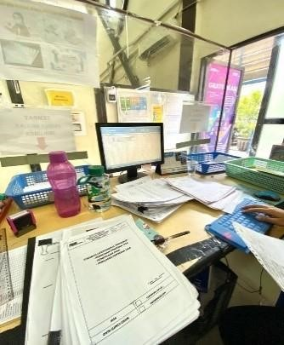
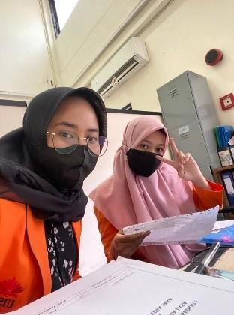
4.3.1 Mengenal Fungsi dan Peranan Divisi dan Departemen

Gambar 4.3 Pembelajaran SOP
Kegiatan yang paling awal dilakukan saat memulai kerja praktik adalah mengenal fungsi, SOP Departemen dan peranan dari Divisi Supply Chain yang memiliki peranan penting dalam perencanaan, penyusunan, dan koordinasi sumber daya berupa barang maupun jasa dalam menunjang kegiatan produksi dan operasional perusahaan. Divisi Supply Chain membawahi empat departemen yang memiliki fungsi yang berbeda-beda, diantaranya departemen Perencanaan dan Pengendalian (Rendal), Departemen Pengadaan Jasa, Departemen Pengadaan Material, Departemen Pergudangan. Masing-masing departemen memiliki fungsi yang berbedabeda.

4.3.2 Mengurus Administrasi Pengadaan Jasa
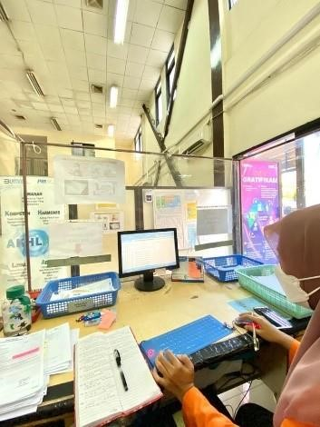
Gambar 4.4 Proses Administrasi Pengadaan Jasa
Pada kegiatan administrasi pengadaan jasa kami dapat mengetahui tata cara dalam proses pembuatan kontrak perjanjian, memasukkan atau menginput data. Tujuan penulisditempatkan dibagian administrasi umum adalah agar penulisdapat mengerti lebih dalam dan menyeluruh mengenai situasi dari kondisi di dalam administrasi pada suatu perusahaan. Adapun ugas yang dilakukan penulisadalah:
- Menangani Surat Masuk dan Surat Keluar
Penulis diberikan tugas untuk menangani surat masuk dan surat keluar. Langkah pertama yang dilakukan adalah ketika adanya surat masuk dari perusahaan misalnya langkah pertama yang dilakukan oleh prakikan adalah:
- Membaca sop surat, dan membaca tanggal
- Mencari tahu kepada surat itu akan ditunjukan, serta membaca isi surat tersebut.
- mencatat surat kedalam agenda surat masuk yang berisikan nomor, tanggal surat, perihal, surat, ditujukan kepada siapa surat tersebut, tanggal paraf dan disposisi.
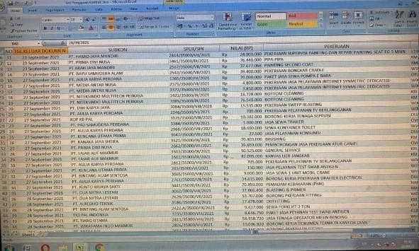
Gambar4.5 Surat Masuk Departemen Jasa

Selain itu saat penulismenangani surat keluar langkah-langkah yang dilakukan adalah penulisadalah:
- Memberi nomer dan tanggal surat
- Setelah itu dicatat dalam agenda surat keluar
Hal ini memudahkan dalam memberi nomer dan tanggal surat agar tidak terjadi kekeliruan
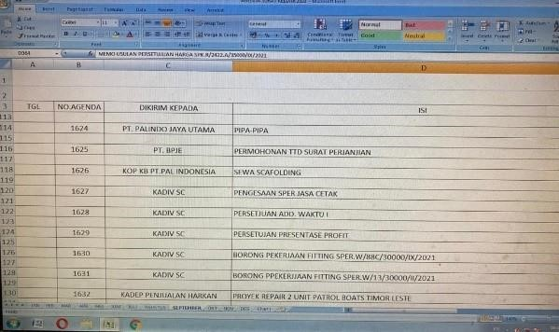
Gambar4.6 Surat keluar DepartemenPengadaan Jasa
- Mencatat List Pengajuan Kontrak Jasa
Pada kegiatan ini penulisdiberikan tugas memasukan list pengajuan kontrak jasa sebelum dokumen di keluarkan dan dinaikan ke kepala divisi supply chain. Sehingga dokumen ini nantinya bisa di check ulang ketika dokumen keluar dari bagian kesekretariatan.
Gambar4.7 List Pengajuan Kontrak Jasa Pengadaan Jasa
- Mencatat J01
Pada kegiatan ini penulisdiberikan tugas untuk memasukan J01 kedalam agenda J01. J01 merupakan format permintaan pengadaan jasa yang dikeluarkan user melalui sistem ERP.
Gambar4.8 J01 Departemen Pengadaan Jasa

4.3.3 Mengikuti Kegiatan yang Dilakukan Karyawan
- Rapat J02 Pada proses J02 departemen pengadaan jasa memutuskan kebutuhan diperlukannya evaluasi teknis sebelum proses negoisasi harga. Diperlukannya evaluasi teknis dan waktu pelaksanaan pekerjaan maka departemen pengadaan jasa dapat mengundang pengguna jasa dan pihak terkait serta seluruh penyedia jasa yang menawarkan hingga didapatkan verita acara evaluasi teknis. Format berita acara evaluasi teknis (J02) terlampir.
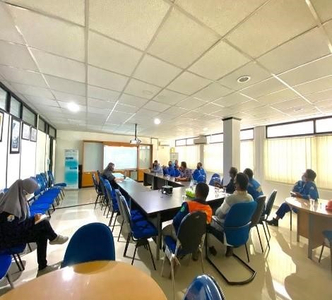
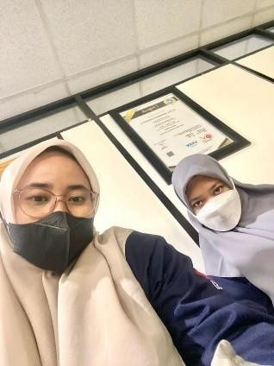
Gambar4.9 Rapat J02 di Ruang Rendal
- Negoisasi J03
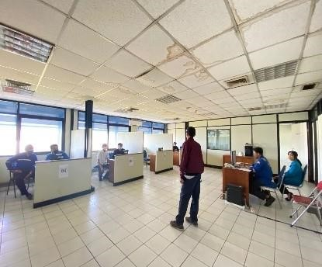
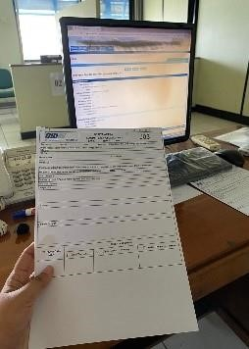
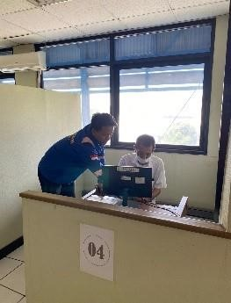
Mengikuti pelaksanaan proses negoisasi harga anta penyedia jasa dan departemen pengadaan jasa, hingga didaptkan berita acara negoisasi. Berita acara negoisasi dijadikan sebagai referensi penentu penyedia jasa yang di tunjuk sebagai pemenang. Bila hadil negoisasi terbaik tidak melebihi budget anggaran dan jadwal pelaksanaan maka dibuatkan SPK/SPER yang di tanda tangani oleh penyedia jasa dan penjabat pengadaan sesuai keuangan. Bila hasil negoisasi terbaik melebihi budget anggaran dan jadwal pelaksanaan maka perlu dilakukan penerbitan SPPH ulang kepada penyedia jasa lainnya, kecuali adanya pertimbangan jadwal pelaksana yang sudah mengharuskan segera dipenuhi kebutuhan jasa atau pertimbangan penting lainnya, maka perlu dilakukan persetujuan kepada penjabat pengadaan sesuai kewenangan dilampiri dengan berita acara, evaluasi teknis, berita acara, negoisasi harga, dan tanpa draft SPK/SPER. Untuk mendapatkan keputusan lanjut format berita acara negoisasi harga (J03) Terlampir.
Gambar4.10 Negoisasi di Ruang Eauction
- Merekap Data KBLI
Mendapatkan kesempatan untuk memelajari sistem yang ada di Departemen Rendal. Penulis merekap data KBLI (Klasifikasi Baku Lapangan Usaha Indonesia). merupakan pengklasifikasian aktivitas atau kegiatan ekonomi Indonesia yang menghasilkan produk atau output baik merupakan barang maupun jasa berdasarkan lapangan usaha yang ada di Indonesia.
- Penataan SKT
Penulis diberi kesempatan untuk menata sertifikat SKT untuk pengadaan jasa dan pengadaan material untuk tahun 2022-2023. Memahami isi dari setfikat yang telah diterima membuat penulisbisa mendapatkan ilmu baru, dengan prosedur-prosedur yang telah di tentukan
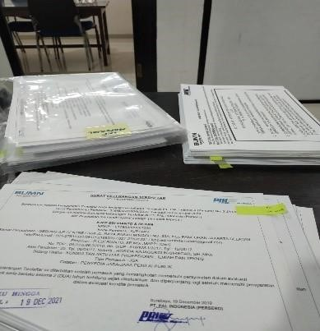
Gambar4.11 Penataan Sertifikat
- Melihat Proses Pemotongan Pipa
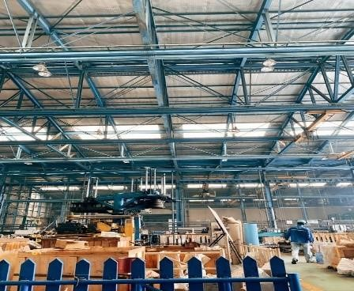
Pada proses pemotongan pipa ini merupakan penyesuaian pipa yang akan digunakan pada bagian tertentu. Pipa yang di potong ini merupakan pipa kcil. Alat yang digunakan juga menggunakan alat khusus. Penyimpanan pipa ini sangat relatif mudah.
Gambar4.12 Gudang Pemotongan Pipa
- Melihat Proses Blasting
Pada proses blasting yang merupakan proses pembersihan permukaan material dengan menggunakan sistem penyemprotan udara bertekanan tinggi dengan berbagai media seperti pasir media seperti pasir, air, dan lainlain. Blasting dapat dikategorikan sebagai surface treatment yang banyak di aplikasikan pada dunia keteknikan seperti ada pembuatan kapal. Tujuan dilakukannya proses blasting:
- Mengupas cat lama yang sudah rusak atau pudar
- Membersikan permukaan material (besi) dan kontaminasi seperti kara, tanah, minyak, cat, garam dan lainnya.
- Melihat Proses Replate
Penulis berkesempatan untuk melihat proses replate. Proses ini merupakan suatu proses dimana kapal melakukan pergantian pelat baru untuk menggantikan pelat lama yang telah mengalami penipisan pelat yang diakibatkan oleh korosi terhadap air laut yang perlu dilakukan perbaikan secara berkesinambungan untuk mempertahankan bagian-bagian kapal. Proses repalte pada kapal saat penggantian plat lama harus di potong untuk digantikan dngan plat baru, dalam pemotongan plat yang lama, ada prosedur yang harus dilakukan. Pemasangan pelat baru pada kapal dikondisikan pada kebutuhan plat, plat yang digunakan harus memiliki tebal yang sama dengan plat yang digunakan kapal. Proses pemasangan plat ary dilakukan dengan pengelasan.
- Melihat Lokasi Kapal Selam Cakra (401)
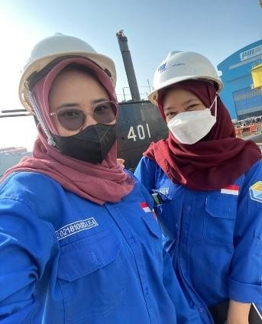
Penulisberkesempatan untuk mengunjungi kapal selam cakra (401) yang berparkir di dermaga. Sebelum kapal selam bertugas ke panarukan, kapal selam di perbaiki terlebih dahulu. Proses ini tidak hanya sebentar melainkan membutuhkan waktu yang cukup lama.
Gambar4.13 Lokasi Kapal Selam Cakra (401)
- Melihat Lokasi Dock Irian
Penulisberkesempatan untuk mengujungi dock irian. Lokasi ini merupakan lokasi yang bertujuan untuk pembersihan meupun perbaikan kapal. Memasukai Kawasan ini, air yang ada di sana akan di surutkan terlebih dahulu sehingga keadaan kering atau tidak ada air. Oleh karena itu, kapal baru bisa di bersihkan maupun di perbaiki. Tempat ini hanya bisa menampung 2 kapal. Untuk pergantian ini memakan waktu hingga 2 minggu.
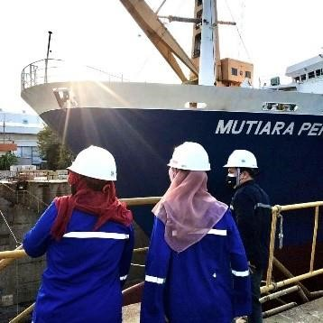
Gambar4.14 Lokasi Dock Irian
- Melihat Pembuatan Proyek Kapal BMPP
Penulisberkesempatan untuk melihat proyek kapal BMPP. PT PAL Indonesia, baru-baru ini memperkenalkan teknologi pembangkit baru bernama barge mounted power plant (BMPP). BMPP merupakan teknologi yang dikembangkan oleh PT PAL Indonesia sejak 1998 di Borang, Sumatera Selatan. Teknologi ini dibuat guna memenuhi kebutuhan listrik di bebrapa daerah terpencil yang dekat dengan laut. Bentuknya pun bisa dipindahkan, sehingga mempermudah pergerakan. Adapun teknologi ini ada dua jenis, yakni BMPP berkapasitas 1x30 MW dan 2x60 MW. NAmun, untuk realisasinya saat ini baru teknologi BMPP berukuran 2x60 MW masih tahap proses pengembangan. Spesifikasi proyek BMPP, teknologi BMPP yang digunakan berkapasitas 30 MW ini meiliki ukuran yang cukup besar yakni 60m x 20m x 3,8m. Selain itu, untuk dapat menjalankan tugasnya, teknologi BMPP membutuhkan bahan bakar berupa dual fuel gas dan solar.
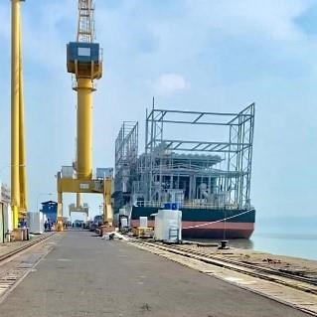
Gambar4.15 Proyek Kapal BMPP

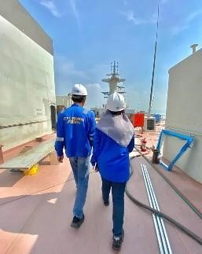
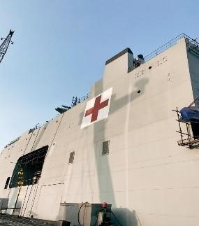
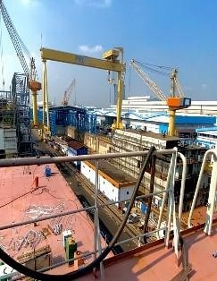
- Melihat Pembuatan Proyek Kapal BRS
Gambar4.16 Proyek Kapal BRS
PT. PAL Indonesia (Persero) merupakan perusahaan kontruksi di bidang industry maritim dan energi berkelas dunia kembali mendapatkan kepercayaan dari TNI angkatan laut untuk memperkuat armada dengan pengadaan 1 (satu) unit Kapal Bantu Rumas Sakit (BRS) setelah kesuksesan PT. PAL Indonesia (Persero) dalam menyelesaikan 1(satu) unit landing platform Dock KRI Semarang-594 yang diserahkan pada tanggal 21 Januari 2019. First Steel Cutting Kapal Bantu Rumas Sakit (BRS) yang akan dibangun oleh PT PAL Indonesia (Persero). First steel cutting merupakan langkah awal dalam proses fabrikasi atau pembangunan kapal.
Penulisberkesempatan untuk melihat dan memasuki Kapal Bantu Rumas Sakit (BRS) yang direncanakan rampung dan akan diserahkan pada Oktober Tahun 2021 ini memiliki fungsi untuk operasi sipil maupun bantu militer angkatan laut. Terkait operasi sipil, Kapal Bantu Rumas Sakit (BRS) akan difungsikan untuk bantuan kesehatan sebagai rumah sakit terapung dengan fasilitas kesehatan lainnya. Selain itu, KApal Bantu Rumas Sakit (BRS) ini juga diharapkan akan mampu memperkuat fungsi bantuan kemanusiaan, bantuan bencana alam, transportasi logistic, bantuan pencarian dan penyelamatan serta evakuasi massal. Selain fungsi operasi sipil, tentunya Kapal Bantu Rumah Sakit (BRS) juga akan difungsikan sebagai operasi bantu militer angkatan laut terkait dukungan untuk diplomasi angakatan laut., kerjasama internasional dan diperuntukkan sebagai landasan helicopter. Kapal dengan Panjang sekitar 124 meter, dengan lebar 22 meter, tinggi 6,8 meter, dengan sarat air 5 meter memiliki bobot sekitar 7.300 ton ini di desain untuk dapat melaju dengan kecepatan jelajah sekitar 14 knots dan kecepatan maksimum 18 knots. Direncanakan Kapal Bantu Rumah Sakit (BRS) ini akan mampu membawa 120 orang crews, 16 orang helicopter crews, 89 total staf kesehatan, 163 pasien dan 280 orang personil yang dievakuasi

BAB V
KESIMPULAN
5.1 Kesimpulan
Kesimpulan dari kerja praktik ini adalah sebagai berikut:
- Pada evaluasi penilaian subkontraktor digunakan metode Simple Additived Weighting (SAW) yang dapat mengetahui bahwa penilaian apa saja yang perlu dievaluasi dari beberapa subkontraktor didapatkan hasil sebagau berikut:
Tabel 8. HAsil Evaluasi Penilaian
HASIL EVALUASI | INDEKS | KETERANGAN | REKOMENDASI
JAVA PRATAMA ENERGI PT. | A | Tidak ada kesalahan atau kesalahan yang dibuat sangat sedikit | Perlu dijadikan referensi pengadaan
RATU JAYA TEHNIK PT. | A | Tidak ada kesalahan atau kesalahan yang dibuat sangat sedikit | Perlu dijadikan referensi pengadaan
AKASIA SINERGI PRATAMA PT. | B | Kesalahan yang dibuat relatif ringan dan tidak prinsip | Konditenya baik dan perlu peningkatan
ARAH JAYA MANDIRI PT. | B | Kesalahan yang dibuat relatif ringan dan tidak prinsip | Konditenya baik dan perlu peningkatan
AULIA KARYA PERDANA PT. | B | Kesalahan yang dibuat relatif ringan dan tidak prinsip
AULIA KARYA PERDANA PT. | A | Tidak ada kesalahan atau kesalahan yang dibuat sangat sedikit | Perlu dijadikan referensi pengadaan
BAMBANG DJAJA PT. | A | Tidak ada kesalahan atau kesalahan yang dibuat sangat sedikit | Perlu dijadikan referensi pengadaan
BIRO KLASIFIKASI INDONESIA PT. | A | Tidak ada kesalahan atau kesalahan yang dibuat sangat sedikit | Perlu dijadikan referensi pengadaan
BLORA SAMUDRA TEKNIK PT | B | Kesalahan yang dibuat relatif ringan dan tidak prinsip | Konditenya baik dan perlu peningkatan
DUA DUA KUTAI UTAMA PT. | B | Kesalahan yang dibuat relatif ringan dan tidak prinsip | Konditenya baik dan perlu peningkatan
DUA MITRA LESTARI | B | Kesalahan yang dibuat relatif ringan dan tidak prinsip | Konditenya baik dan perlu peningkatan
DWI KARYA JAYA PT. | B | Kesalahan yang dibuat relatif ringan dan tidak prinsip | Konditenya baik dan perlu peningkatan
GARDA TUMARITIS NUSANTARA PT. | B | Kesalahan yang dibuat relatif ringan dan tidak prinsip | Konditenya baik dan perlu peningkatan
GAVCO INDONESIA PT. | B | Kesalahan yang dibuat relatif ringan dan tidak prinsip | Konditenya baik dan perlu peningkatan
GUNUNG BAJA KONSTRUKSI PT. | B | Kesalahan yang dibuat relatif ringan dan tidak prinsip | Konditenya baik dan perlu peningkatan
GYNARA LIMA CV. | B | Kesalahan yang dibuat relatif ringan dan tidak prinsip | Konditenya baik dan perlu peningkatan
HAMID JAY AMANDIRI PT. | B | Kesalahan yang dibuat relatif ringan dan tidak prinsip | Konditenya baik dan perlu peningkatan
INTI PRATAMA MULYASANTIKA PT. | B | Kesalahan yang dibuat relatif ringan dan tidak prinsip | Konditenya baik dan perlu peningkatan
JASTINDO RAYA PT. | B | Kesalahan yang dibuat relatif ringan dan tidak prinsip | Konditenya baik dan perlu peningkatan
KARYA PERDANA LOGISTIK INDONESIA PT. | B | Kesalahan yang dibuat relatif ringan dan tidak prinsip | Konditenya baik dan perlu peningkatan
KARYA SARIKA SEJAHTERA PT. | B | Kesalahan yang dibuat relatif ringan dan tidak prinsip | Konditenya baik dan perlu peningkatan
KENCANA UTAMA PRIMA PT. | B | Kesalahan yang dibuat relatif ringan dan tidak prinsip | Konditenya baik dan perlu peningkatan
KOP KELUARGA BESAR PT PAL | B | Kesalahan yang dibuat relatif ringan dan tidak prinsip | Konditenya baik dan perlu peningkatan
MAHAKAM KENCANA INTAN PADI PT. | B | Kesalahan yang dibuat relatif ringan dan tidak prinsip | Konditenya baik dan perlu peningkatan
MEDIA ANTAR NUSA PT. | A | Tidak ada kesalahan atau kesalahan yang dibuat sangat sedikit | Perlu dijadikan referensi pengadaan
MITRA | B | Kesalahan yang dibuat relatif ringan dan tidak prinsip | Konditenya baik dan perlu peningkatan
MITRA PAL PT. | B | Kesalahan yang dibuat relatif ringan dan tidak prinsip | Konditenya baik dan perlu peningkatan
MULTIGUNA INTERNASIONAL PERSADA PT. | B | Kesalahan yang dibuat relatif ringan dan tidak prinsip | Konditenya baik dan perlu peningkatan
PAL MARINE SERVICE PT. | B | Kesalahan yang dibuat relatif ringan dan tidak prinsip | Konditenya baik dan perlu peningkatan
PALINDO JAYA UTAMA | B | Kesalahan yang dibuat relatif ringan dan tidak prinsip | Konditenya baik dan perlu peningkatan
PALINDO JATA UTAMA PT. | B | Kesalahan yang dibuat relatif ringan dan tidak prinsip | Konditenya baik dan perlu peningkatan
PRIMA DWI NUSA PT. | B | Kesalahan yang dibuat relatif ringan dan tidak prinsip | Konditenya baik dan perlu peningkatan
SABAR MAKMUR BAROKAH PT. | B | Kesalahan yang dibuat relatif ringan dan tidak prinsip | Konditenya baik dan perlu peningkatan
SAMUDRA SURABAYA LOGISTIK PT. | B | Kesalahan yang dibuat relatif ringan dan tidak prinsip | Konditenya baik dan perlu peningkatan
SUPRABAKTI MANDIRI PT. | B | Kesalahan yang dibuat relatif ringan dan tidak prinsip | Konditenya baik dan perlu peningkatan
TIANG UTAMA PT. | B | Kesalahan yang dibuat relatif ringan dan tidak prinsip | Konditenya baik dan perlu peningkatan
WARTSILA INDONESIA PT. | B | Kesalahan yang dibuat relatif ringan dan tidak prinsip | Konditenya baik dan perlu peningkatan
WIRATAMA INDO MAKMUR PT. | B | Kesalahan yang dibuat relatif ringan dan tidak prinsip | Konditenya baik dan perlu peningkatan
YERRY PRIMATAMA HOSINDO PT. | B | Kesalahan yang dibuat relatif ringan dan tidak prinsip | Konditenya baik dan perlu peningkatan

- Dari hasil perhitungan dapat disimpulkan bahwa terdapat 6 dari 39 subkontraktor yang dapat dijadikan referensi pengadaan, berikut merupakan subkon yang direkomendasikan:
- JAVA PRATAMA ENERGI PT.
- RATU JAYA TEHNIK PT.
- AULIA KARYA PERDANA PT.
- BAMBANG DJAJA PT.
- BIRO KLASIFIKASI INDONESIA PT.
- MEDIA ANTAR NUSA PT.
Sehingga keenam subkontraktor tersebut dapat dijadikan sebagai referensi pengadaan di periode selanjutnya.

5.2 Saran
Saran untuk penilitian selanjutnya dapat menggunkan metode yang berbeda agar dapat membandingkan metode manakah yang lebih efektif dan efesien. Serta menggunakan sistem aplikasi agar melakukan penilaian lebih efektif.

DAFTAR PUSTAKA
Setiadi, Ahmad, Yunita, dan Anisa Ratna Ningsih. 2018. Penerapan Metode Simple Additive Weighting(SAW) untuk Pemilihan Siswa Terbaik. Jurnal SISFOKOM, 07(02), 104 - 109.
Agustriani1, Ria, dan Lis Utari. 2019. Penerapan Metode Simple Additive Weighting untuk Merekomendasikan Penentuan Supplier Bahan Baku Kertas. Jurnal Ilmiah Teknologi, 9(1), 43 - 52.
Pujawan N. (2005), “Supply Chain Management”.Guna Widya.
Setyawan J.A. (2011),“Kajian faktor yang dipertimbangkan kontraktor Dalam memilih subkontraktor”. e-journal.uajy.ac.id
Hermanto, dan Nailul Izzah. 2018. Sistem Pendukung Keputusan Pemilihan Motor dengan Simple Additive Weighting (SAW). Jurnal Matematika dan Pembelajaran, 6(2), 184 – 200.
Frido, Muhammad. (2018) “SISTEM PENUNJANG KEPUTUSAN DALAM EVALUASI KINERJA KARYAWAN MENGGUNAKAN METODE SAW PADA PT. SIERAD PRODUCE”.Jurnal Informatika Universitas Pamulang: vol3, No.1, Maret 2018
Alierza, A., Majid, M., & Rosnah, M. Y. (2010). Simple Additive Weighting approach to Personnel Selection problem.
Haris Triono Sigit.D.A. (2017). “Sistem Pendukung Keputusan Pemilihan Mobil LCCG Menggunakan Simple Additive Weighting Jurnal Sistem Informasi”, 1-17
Pibriana, D. (2020) “Penggunaan Metode Simple Additive Weighting (SAW) Dalam Pengambilan Keputusan Rekritmen Karyawan Pada PT.ABC. Techno.COM”, 45-55

LAMPIRAN
Lampiran 1
Surat Keterima Kerja Praktik

Lampiran 2
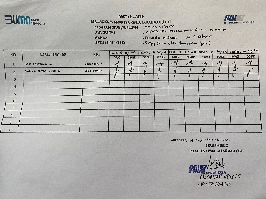
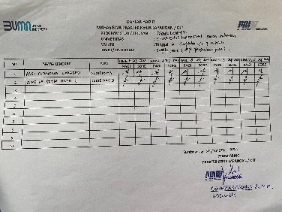
Lembar Kehadiran
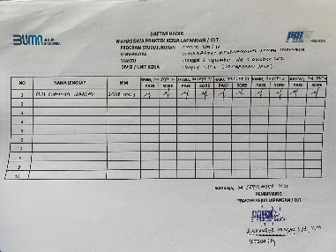
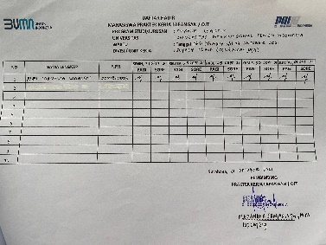

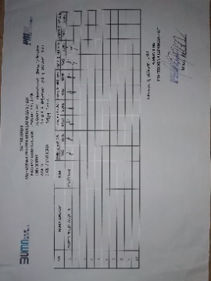
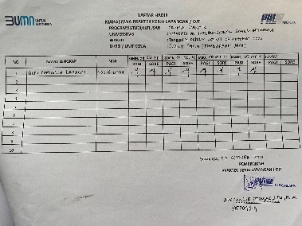
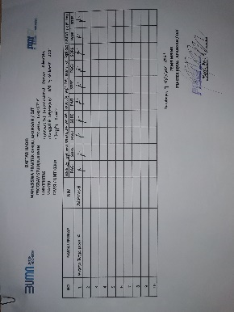
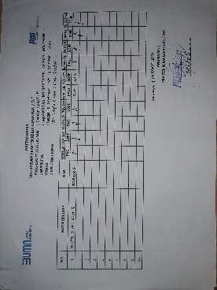

Lampiran 3
Tanda Selesai Laporan
